上海市社会商品价格采集与发布系统
用户操作手册（V1.0）

首页
系统登录后用户首先看到的是系统的首页。该首页包含顶部的最新公告通知和用户面板、公告通知、待办事项、市级报告、区县动态、舆情监测、新增商品八个模块。

最新公告通知
该模块位于首页页面的顶部，用户可以在此看到最新的系统公告，如下图：
用户点击公告内容，可以显示具体的公告信息，如点击，显示如下图：
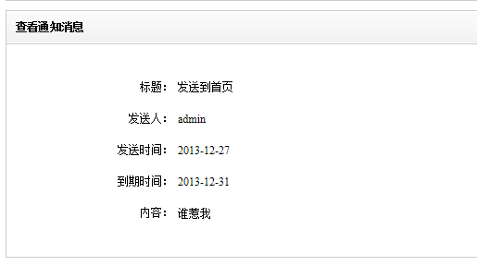
点击，即可返回首页页面。

个人面板
用户可以在此看到和自己相关的信息，如下图：
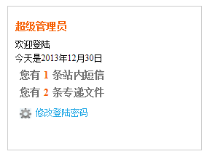
用户点击显示站内短信条数的数字，即可查看自己的站内短信，如点击中的，显示如下图：
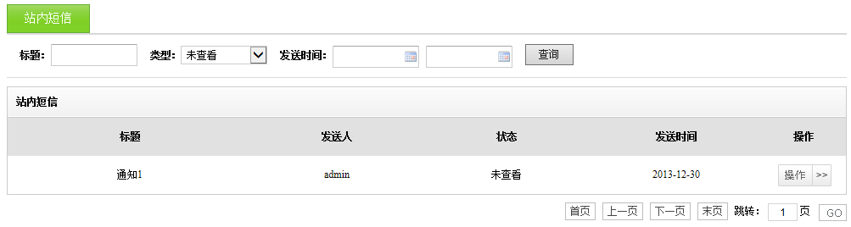
用户可以在该页面查询自己的站内短信，点击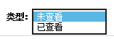可以选择查询的站内短信的状态。选择完查询条件后点击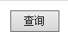按钮即可显示出查询的结果。
对于每条站内短信，点击右边的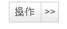按钮，会显示对应的操作，如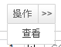。点击按钮，即可进入查看页面，如下图：
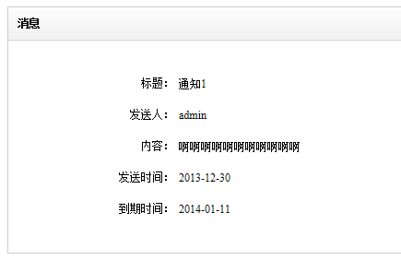
点击，即可返回首页页面。
用户点击显示专递文件的数字，即可查看发送给自己的文件，如点击中的，显示如下图：
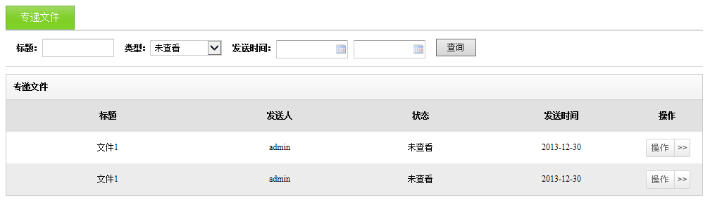
用户可以在该页面查询别的用户发送给自己的文件，点击可以选择查询的专递文件的状态。选择完查询条件后点击按钮即可显示出查询的结果。
对于每条专递文件，点击右边的按钮，会显示对应的操作，如。点击按钮，即可进入查看页面，如下图：
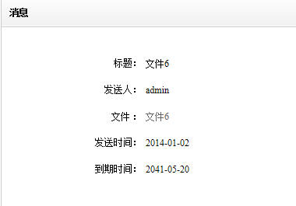
用户点击即可下载对应文件。
用户点击，即可返回首页页面。
用户点击即可进入密码修改页面，如下图：
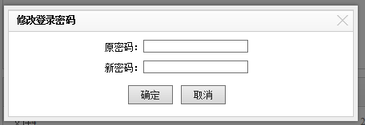
用户输入原密码和新密码后，点击按钮，就会显示如下界面，表示密码修改成功。
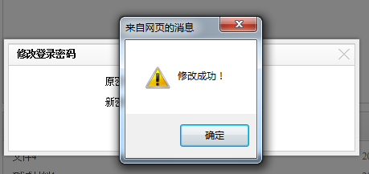

公告通知
用户可在此查看系统近期发布的公告通知，如下图：
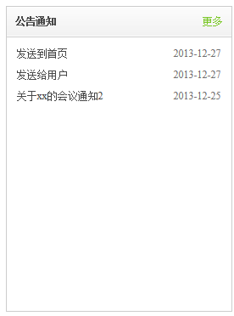
用户点击通知名称即可查看通知的详细内容，如点击即可看到如下界面：
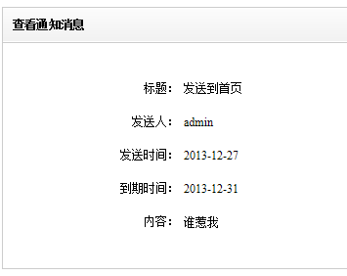
用户还可以点击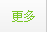按钮，查看其他更多的公告通知，如下图：
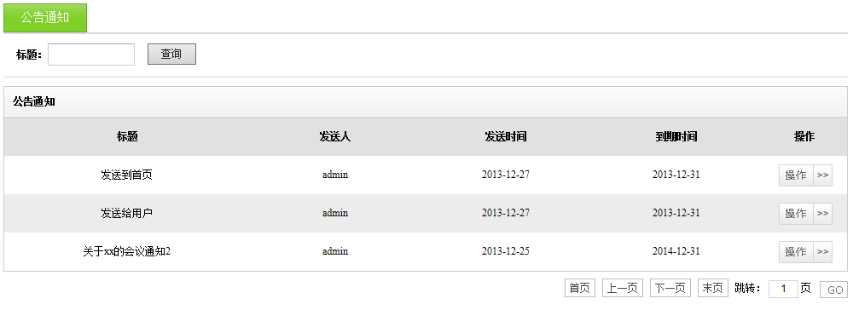
对于每条公告通知，点击右边的按钮，会显示对应的操作，如。点击按钮，即可进入查看页面，如下图：
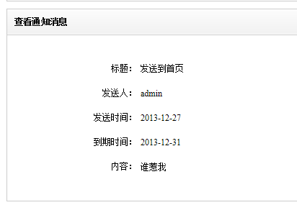
点击，即可返回首页页面。

待办事项
用户可以在此查看自己的待办事项，如未上报的任务，或者未审核的任务，如下图：
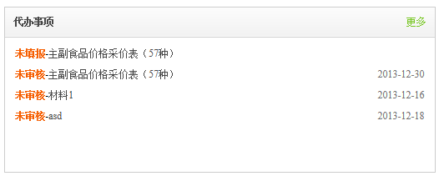
用户点击任务名称即可进入对应的填报或审核页面，如点击，即可进入如下页面：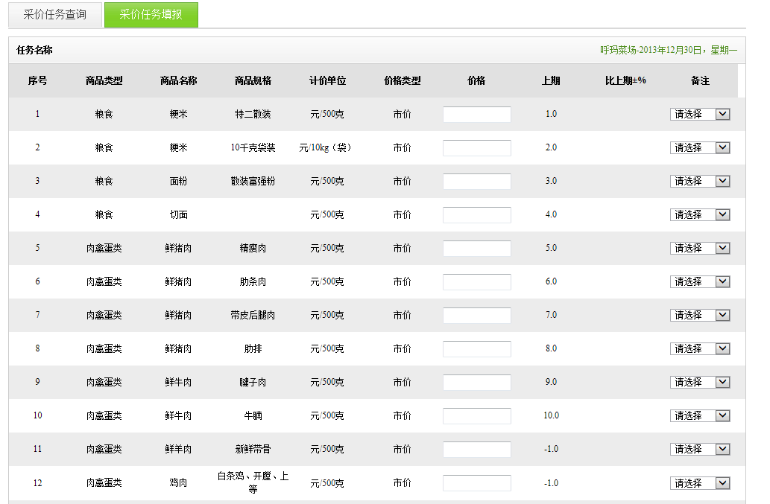
用户还可以点击按钮，查看其他更多的待办事项，如下图：
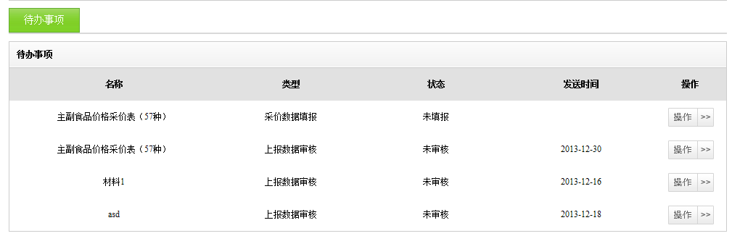
对于每条填报任务，点击右边的按钮，会显示对应的操作，如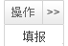。点击按钮，即可进入填报页面，如下图：
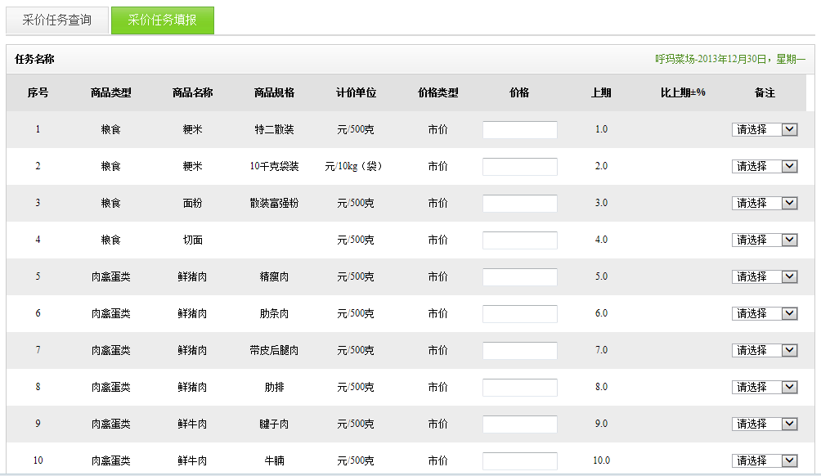
对于每条审核任务，点击右边的按钮，会显示对应的操作，如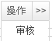。点击按钮，即可进入填报页面，如下图：
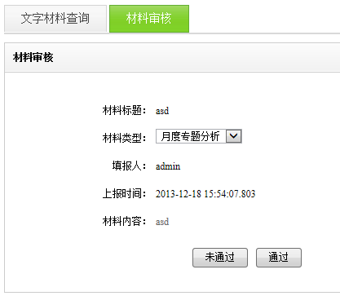

市级报告
用户在此可以看到市级用户发布的一些属于市级报告类型的材料，如下图：
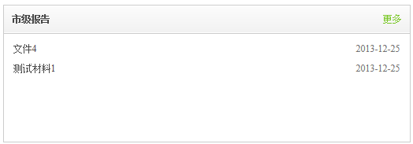
用户点击材料名称即可查看材料的详细内容，如点击即可看到如下界面：
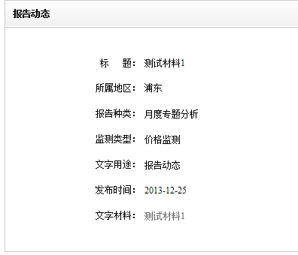
点击，即可下载对应的材料文件，如下图：
用户还可以点击按钮，查看其他更多的市级报告，如下图：
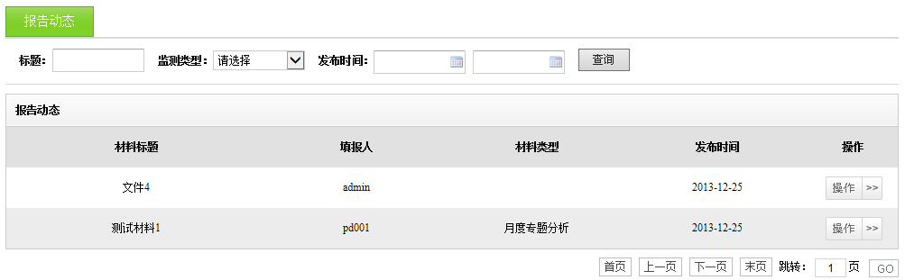
用户可以点击按钮查询自己需要的材料信息。
对于每条材料信息，点击右边的按钮，会显示对应的操作，如。点击按钮，即可进入查看页面，如下图：
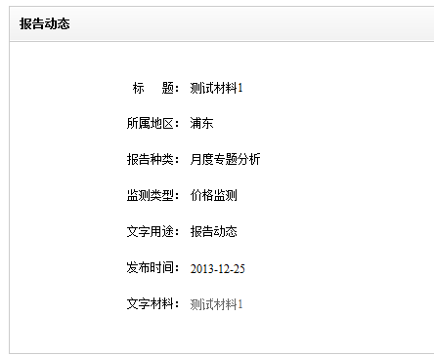
点击，即可返回首页页面。

区县动态
用户在此可以看到市级用户发布的一些属于区县动态类型的材料，如下图：
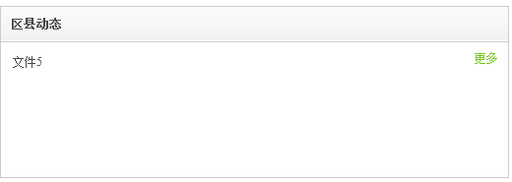
用户点击材料名称即可查看材料的详细内容，如点击即可看到如下界面：
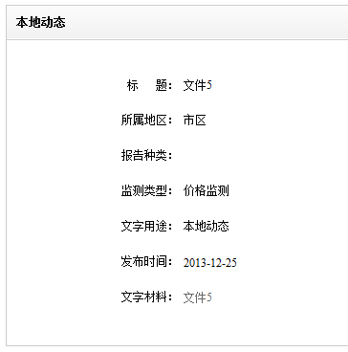
点击，即可下载对应的材料文件，如下图：
用户还可以点击按钮，查看其他更多的区县动态，如下图：
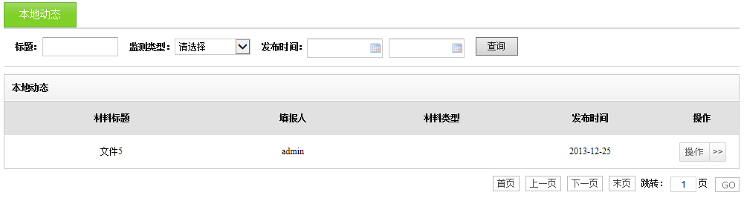
用户可以点击按钮查询自己需要的材料信息。
对于每条材料信息，点击右边的按钮，会显示对应的操作，如。点击按钮，即可进入查看页面，如下图：
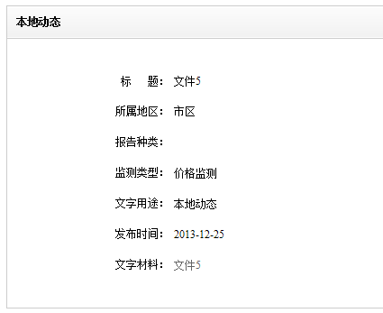
点击，即可返回首页页面。

舆情监测
用户在此可以看到市级用户发布的一些属于舆情监测类型的材料，如下图：
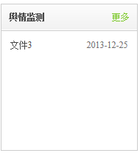
用户点击材料名称即可查看材料的详细内容，如点击即可看到如下界面：
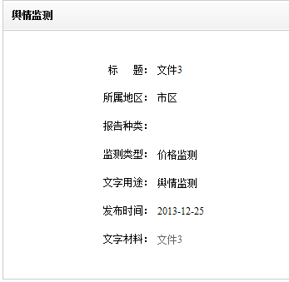
点击，即可下载对应的材料文件，如下图：
用户还可以点击按钮，查看其他更多的舆情监测，如下图：
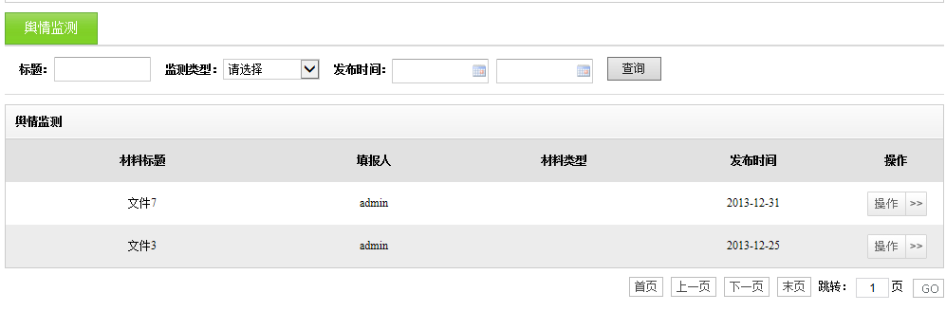
用户可以点击按钮查询自己需要的材料信息。
对于每条材料信息，点击右边的按钮，会显示对应的操作，如。点击按钮，即可进入查看页面，如下图：
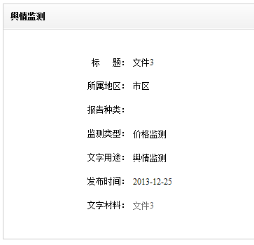
点击，即可返回首页页面。

新增商品
用户可以在此看到新增商品的信息，如下图：
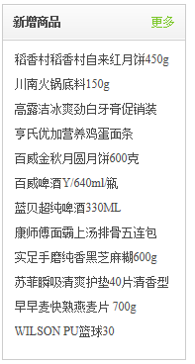
用户点击商品名称即可查看商品的详细内容，如点击即可看到如下界面：
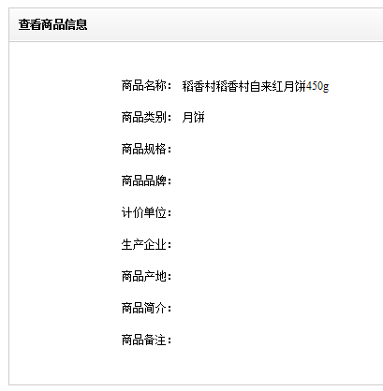
用户还可以点击按钮，查看其他更多的商品信息，如下图：
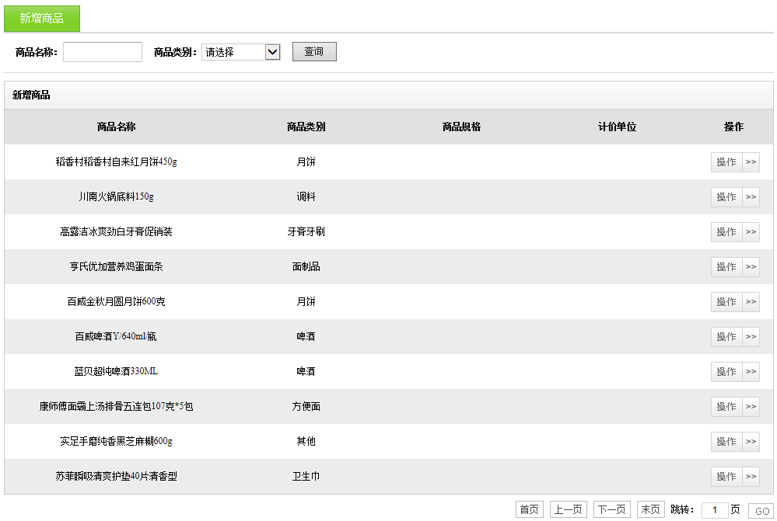
用户可以点击按钮查询自己需要的商品信息。
对于每条商品信息，点击右边的按钮，会显示对应的操作，如。点击按钮，即可进入查看页面，如下图：
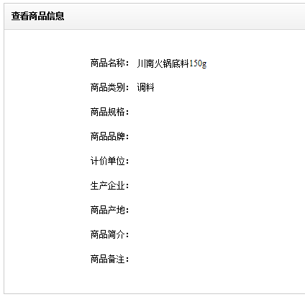
点击，即可返回首页页面。

系统管理

用户管理
用户将鼠标移至导航栏中的即可看到如下界面：
点击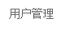即可进入用户管理模块，如下图：
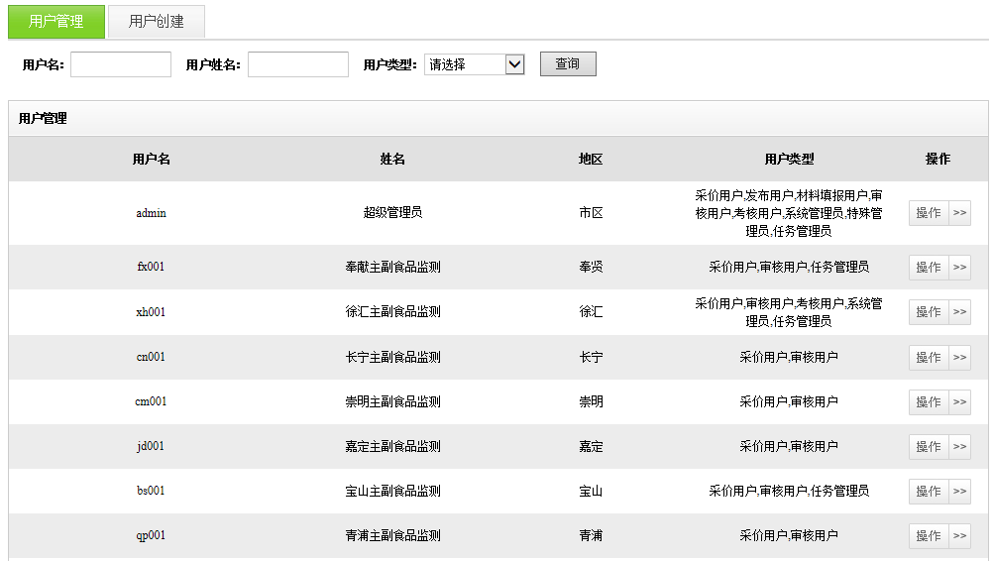
对于每个用户，点击右边的按钮，会显示对应的操作，如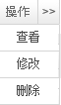。
用户点击按钮，即可进入查看页面，如下图：
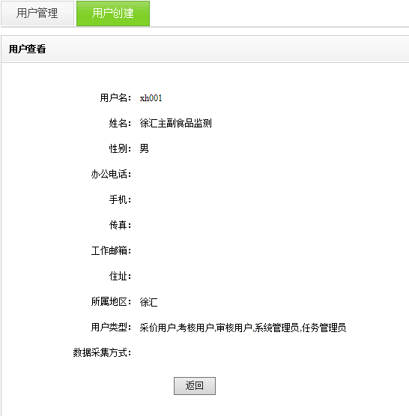
用户点击按钮，即可返回用户管理页面。
用户点击按钮，即可进入修改页面，如下图：
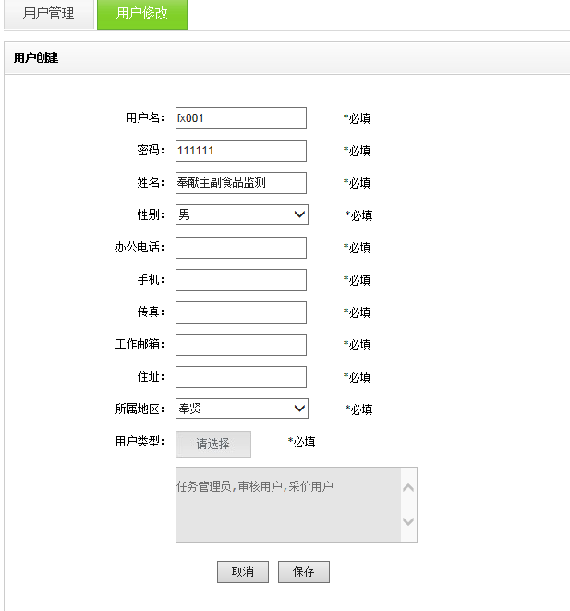
用户点击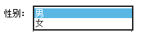可选择用户性别；点击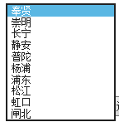可选择用户所属地区（市级用户可以选择未授权区县，授权区县只可以选择本区县）；点击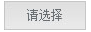，则可为用户设置系统权限，如下图：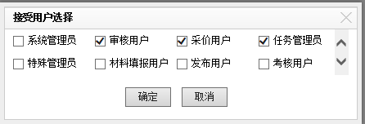
点击按钮即可保存设置，点击按钮则保存原设置不变。
用户点击按钮即可保存用户信息的修改并返回用户管理页面，点击则不保存修改后的用户信息，直接返回用户管理页面。
用户点击按钮即可删除对应用户的信息。
用户点击旁边的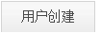按钮即可进入用户创建页面，如下图：
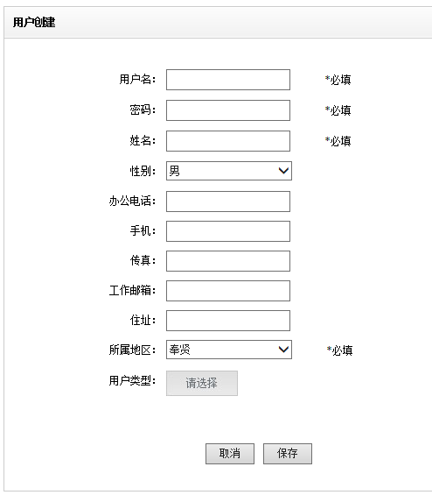
用户在该页面的操作与前面用户信息修改相同，用户点击按钮即可保存新建用户并返回用户管理页面。
注：此模块中的用户创建、修改及删除功能仅对市级用户和授权区县用户开放。

监测管理
用户将鼠标移至导航栏中的即可看到如下界面：
点击即可进入监测地点管理页面，如下图：
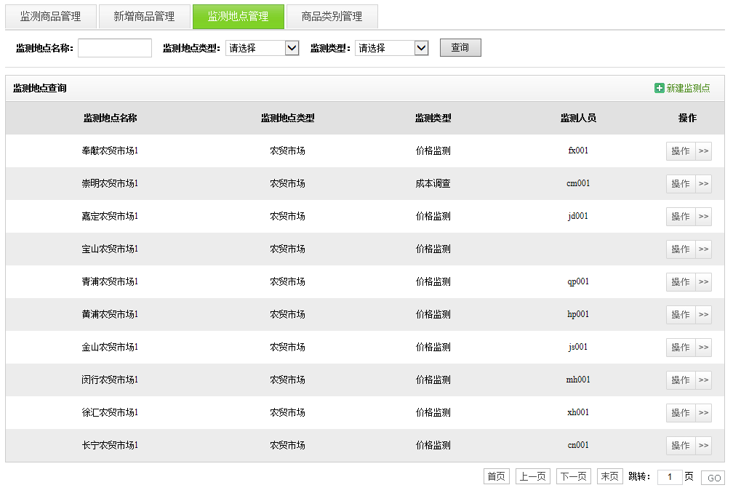
上图为监测点管理的页面，用户可以在此对监测点进行维护。
用户点击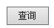按钮，即可按条件查询对应监测点信息。
用户点击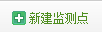按钮，即可进入监测点创建页面，如下图：
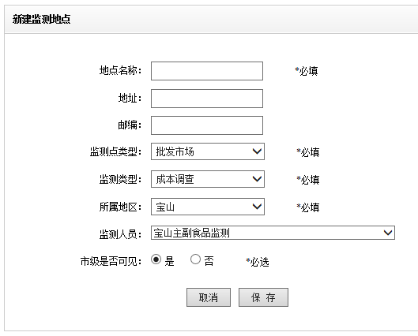
用户点击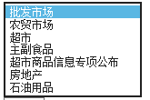可为监测点选择监测点类型；用户点击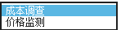可为监测点选择对应的监测类型；用户点击
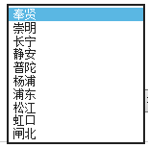可为监测点选择所属的地区（市级用户可以选择未授权区县，授权区县只可以选择本区县）；用户点击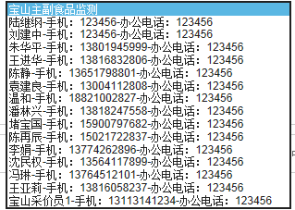可为监测点选择对应的监测人员；用户点击可选择该监测点市级用户是否看到见（市级用户无此选项）。
用户点击按钮即可保存创建的监测点信息并返回监测点管理页面；用户点击按钮则放弃监测点的创建，直接返回监测点管理页面。
对于每个监测点，用户点击右边的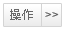按钮，会显示对应的操作，如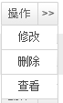。
用户点击即可进入监测点修改页面，如下图：
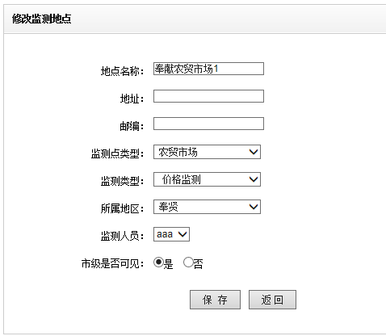
监测点修改的操作与监测点创建是相同的。
用户点击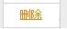按钮即可删除对应的监测点。
用户点击按钮，即可进入监测点查看页面，如下图：
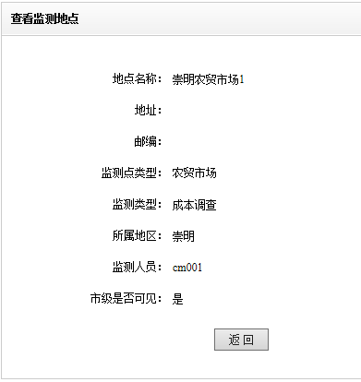
用户点击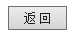按钮即可返回监测点管理页面。
注：监测点管理中的监测点创建、修改及删除功能仅对市级用户和授权区县用户开放。
用户点击左侧的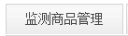按钮，即可进入监测商品管理页面，如下图：
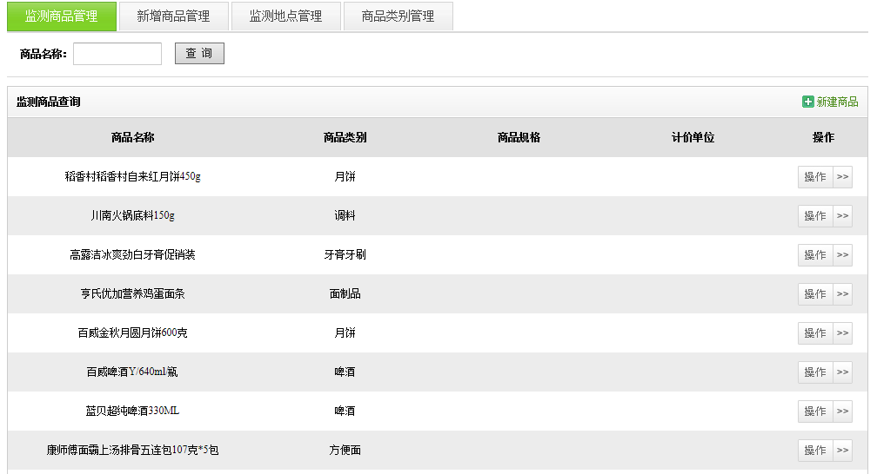
用户点击按钮，即可按条件查询对应商品信息。
用户点击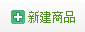按钮，即可进入新建商品页面，如下图：
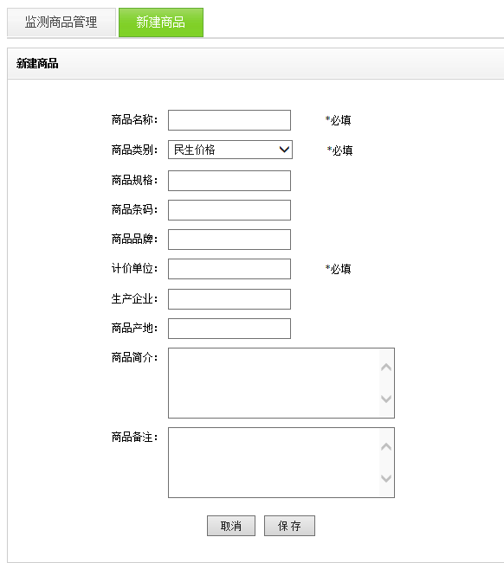
用户点击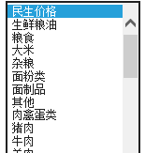可为新建的商品选择类别。
用户点击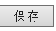按钮即可完成创建商品的操作并返回商品管理页面；用户点击按钮即放弃商品的创建并返回商品管理页面。
对于每个监测商品，用户点击右边的按钮，会显示对应的操作，如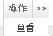。
用户点击按钮即可进入商品信息查看页面，如下图：
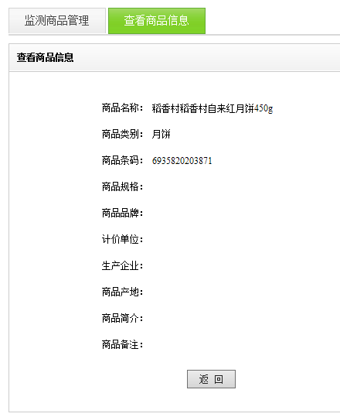
用户点击按钮即可返回商品管理页面。
注：监测商品管理中的商品创建功能仅对市级用户开放。
用户点击右侧的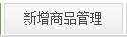按钮即可进入新增商品管理页面，如下图：
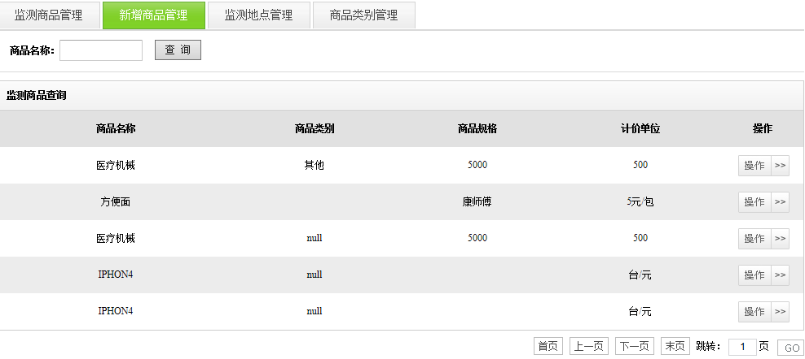
用户点击按钮，即可按条件查询对应商品信息。
对于每个新增监测商品，用户点击右边的按钮，会显示对应的操作，如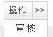。
用户点击按钮，即可进入新增商品审核页面，如下图：
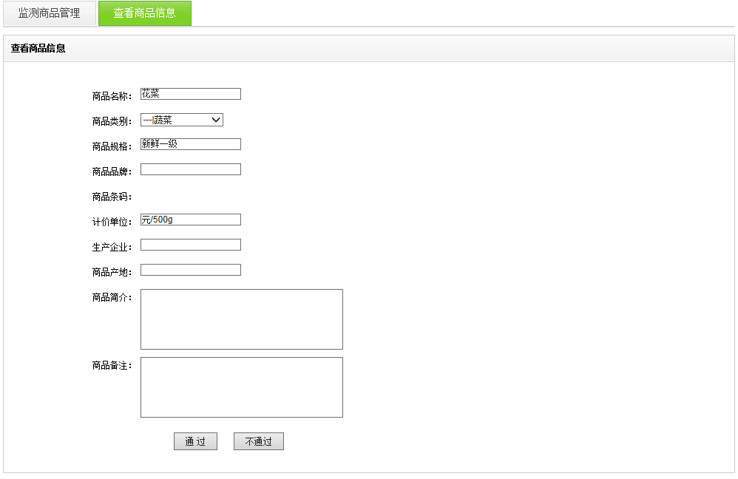
用户可在此页面对商品信息进行修改。
用户点击按钮，则该商品通过审核，保存至系统商品库中，并返回新增商品管理页面；用户点击按钮，则该商品的信息会从系统中删除，并返回新增商品管理页面。
注：新增监测商品管理功能仅对市级用户开放。
用户点击右侧的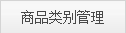按钮，可进入商品类别管理页面，如下图：
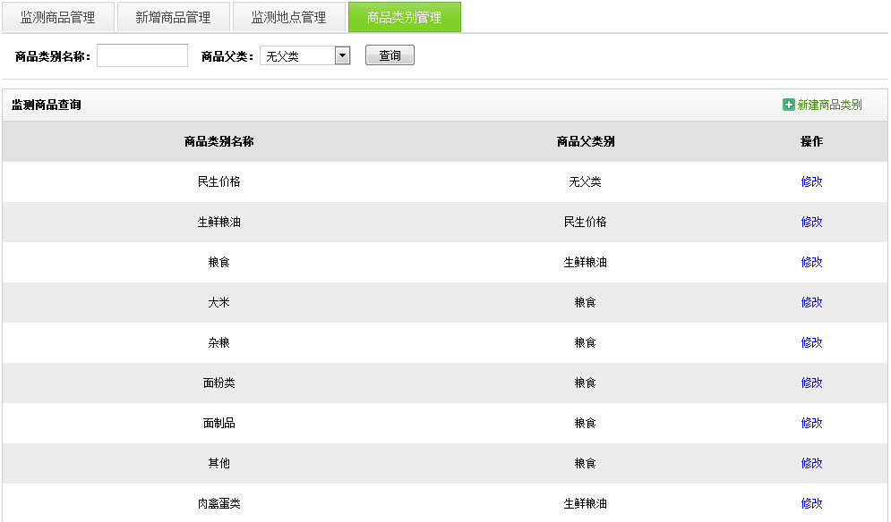
用户点击按钮，即可按条件查询对应商品类别信息。
用户点击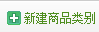按钮，即可进入新建商品类别页面，如下图：
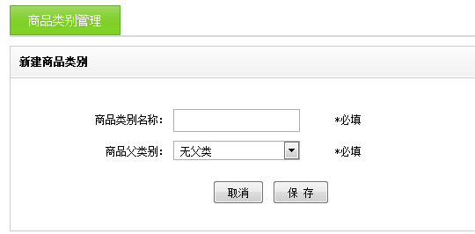
用户点击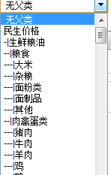可选择新建类别的所属父类。
用户点击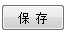按钮，即可保存新建类别信息并返回类别管理页面。
用户点击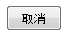按钮，即可放弃新建类别并返回类别管理页面。
用户点击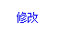按钮，即可进入类别修改页面，如下图：
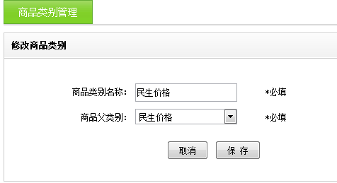
类别修改页面的操作与新建类别页面的操作相同。
注：商品类别管理功能仅对市级用户开放。

日志管理
用户将鼠标移至导航栏中的即可看到如下界面：
点击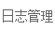即可进入信息发布记录页面，如下图：
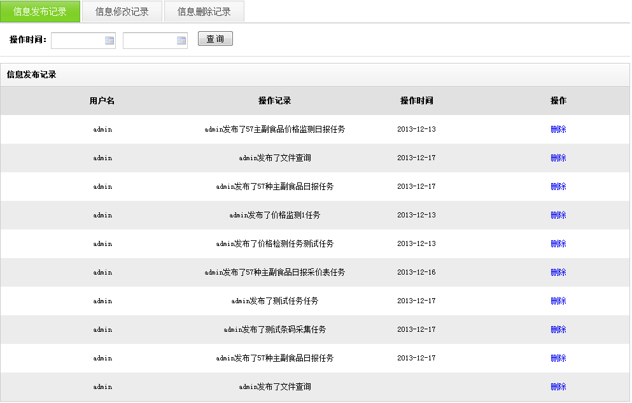
用户点击按钮，即可按条件查询对应信息发布记录。
用户点击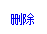按钮，即可删除对应的信息发布记录。
用户点击右侧的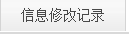按钮，即可进入信息修改记录页面，如下图：
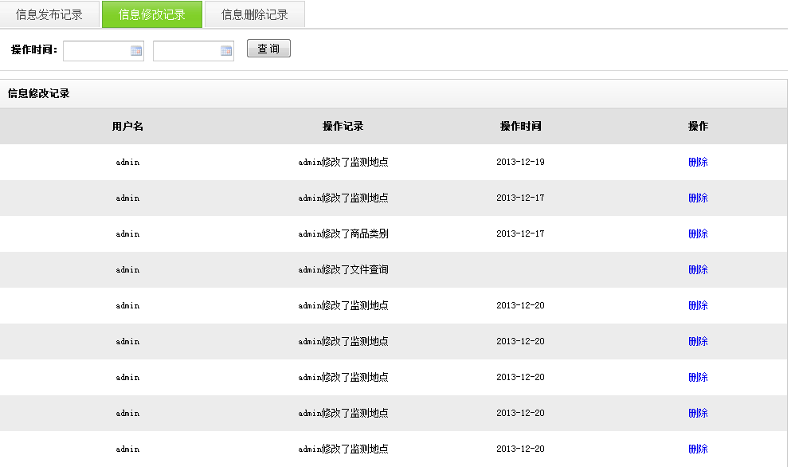
用户点击按钮，即可按条件查询对应信息修改记录。
用户点击按钮，即可删除对应的信息修改记录。
用户点击右侧的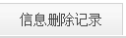按钮，即可进入信息删除记录页面，如下图：
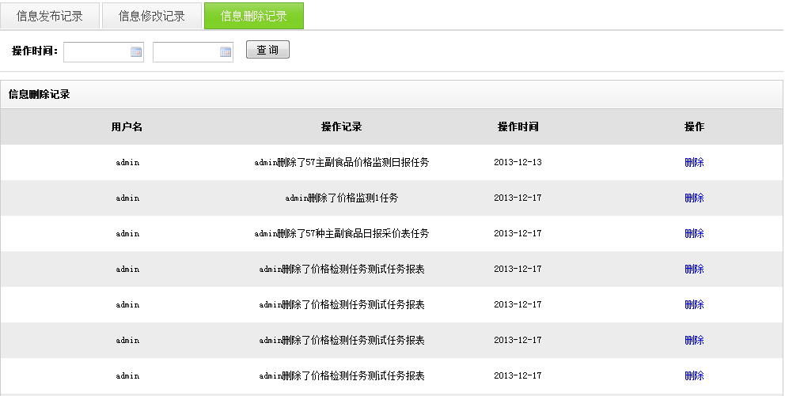
用户点击按钮，即可按条件查询对应信息删除记录。
用户点击按钮，即可删除对应的信息删除记录。
注：日志管理模块仅对市级用户及授权区县用户开放。

商品备注管理
用户将鼠标移至导航栏中的即可看到如下界面：
点击即可进入商品备注管理模块，如下图：
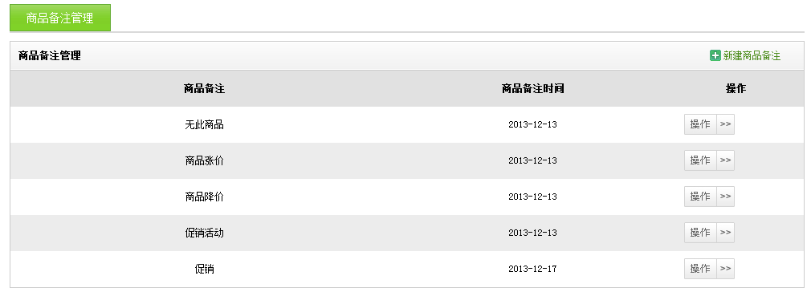
对于每条备注信息，点击右边的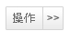按钮，会显示对应的操作，如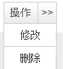。
用户点击按钮，即可进入备注修改页面，如下图：
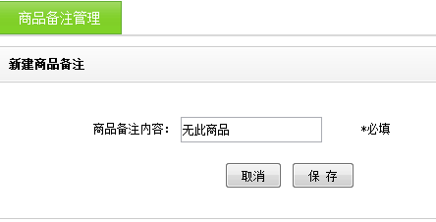
修改备注页面的操作与新建备注页面的操作相同。
用户点击按钮，即可删除对应的备注信息。
用户点击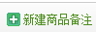按钮，即可进入新建备注页面，如下图：
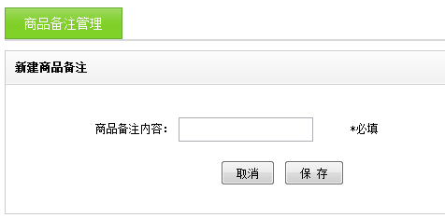
用户点击按钮，即可保存新建的备注信息并返回备注管理页面。
用户点击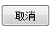按钮，即可放弃新建备注并返回备注管理页面。
注：备注管理模块仅对市级用户开放。

晒价管理
用户将鼠标移至导航栏中的即可看到如下界面：
点击即可进入晒价管理模块，如下图：
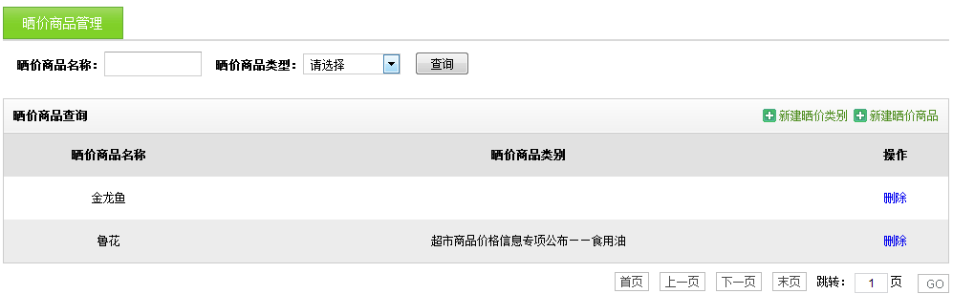
用户点击按钮，即可按条件查询对应晒晒价商品信息。
用户点击按钮，即可删除对应的晒价商品信息。
用户点击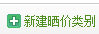按钮，即可进入新建晒价商品类别页面，如下图：
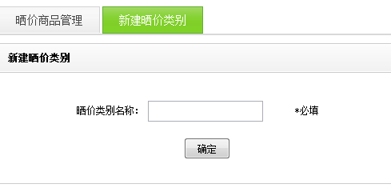
用户点击按钮，即可保存新建的晒价商品类别。
用户点击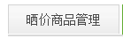按钮，即可放弃新建操作返回晒价商品管理页面。
用户点击按钮，即可进入新建晒价商品页面，如下图：
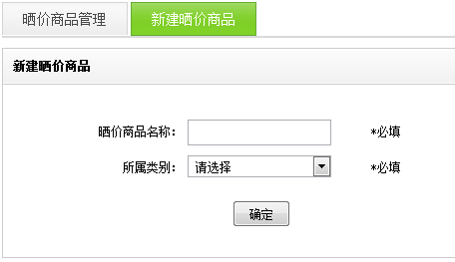
用户点击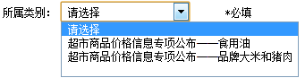即可为新建的晒价商品现在所属类别。
用户点击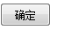按钮，即可保存新建的晒价商品信息并返回晒价商品管理页面。
用户点击按钮，即可放弃新建操作返回晒价商品管理页面。
注：备注晒价模块仅对市级用户开放。

采价任务管理

采价任务发布
用户将鼠标移至导航栏中的即可看到如下界面：
点击即可进入任务模版查询页面，如下图：
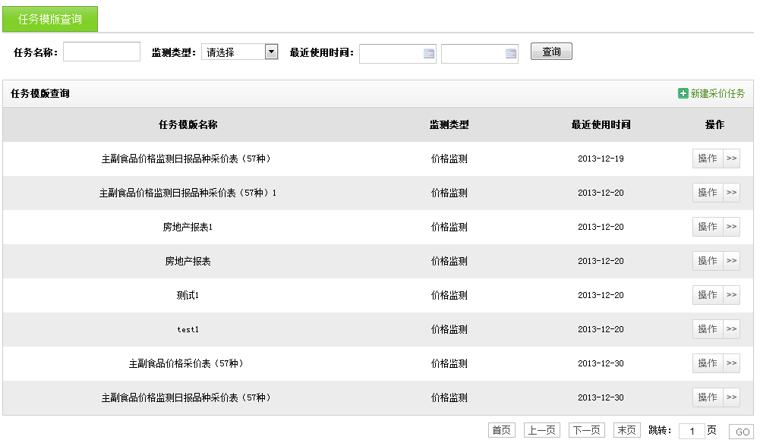
用户点击按钮，即可按条件查询对应模版信息。
对于每个任务模版，点击右边的按钮，会显示对应的操作，如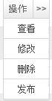。
用户点击按钮，即可进入模版查看页面，如下图：
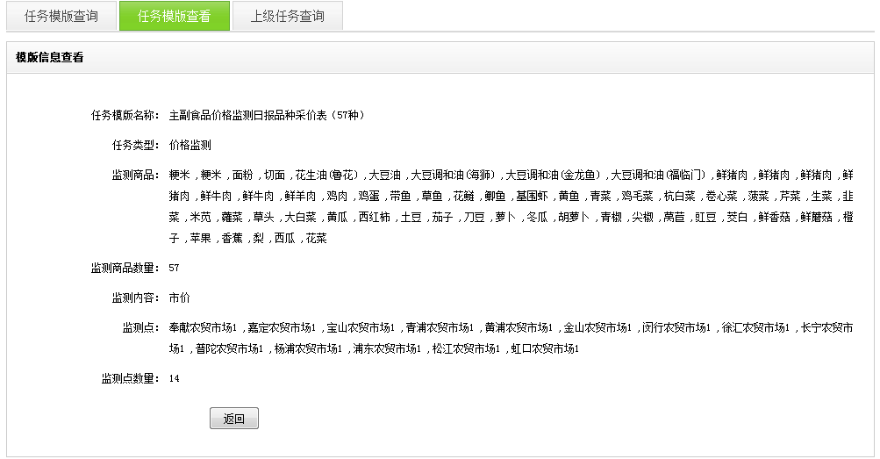
用户点击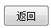按钮，即可返回模板查询页面。
用户点击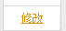按钮，即可进入模板修改页面，如下图：
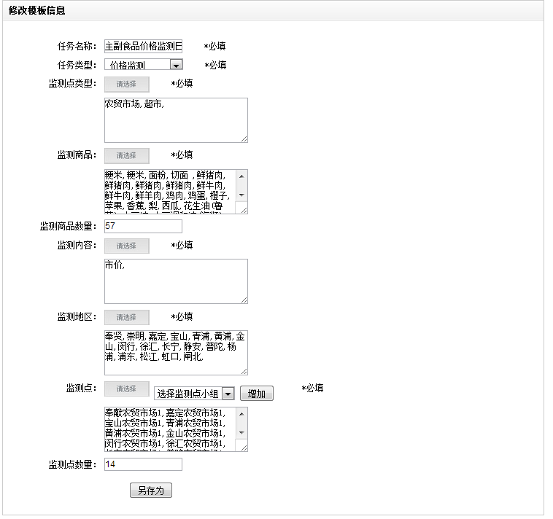
用户点击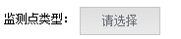按钮，即可修改监测点类型，如下图：
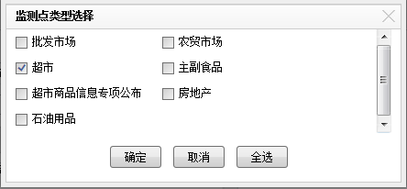
用户点击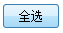按钮，即可勾选所有选项，如下图：
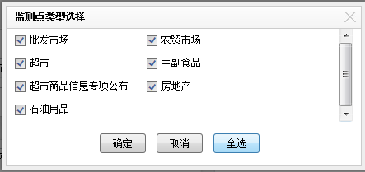
用户点击按钮，即可保存用户的选择，如下图：
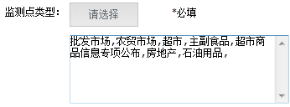
用户点击按钮，则监测点类型保持原样不变。
用户点击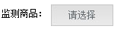按钮，即可修改监测类型，如下图：
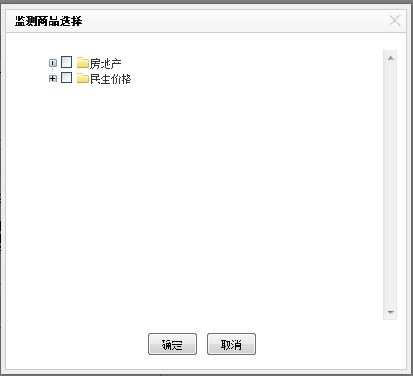
点击按钮，即可展开选择，如下图：
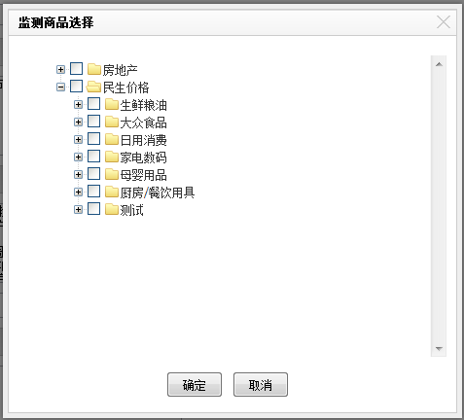
用户点击勾选即可选择商品，如下图：。
用户点击按钮，即可保存选择的商品，如下图：
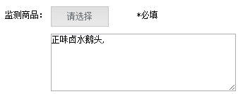
用户点击按钮，则监测商品保持原样不变。
用户点击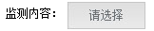按钮，即可修改选择的监测内容，如下图：
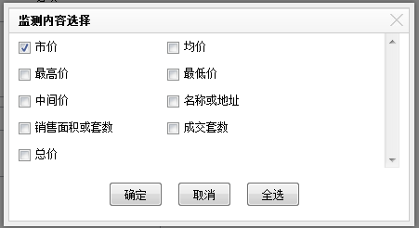
用户点击按钮，即可勾选所有选项，如下图：
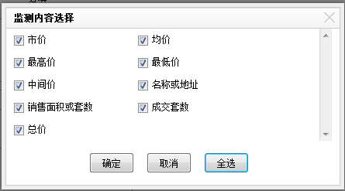
用户点击按钮，即可保存选择的监测内容，如下图：
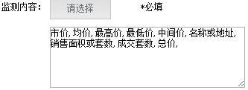
用户点击按钮，则监测内容保持原样不变。
用户点击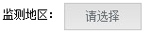，即可修改选择的监测地区，如下图：
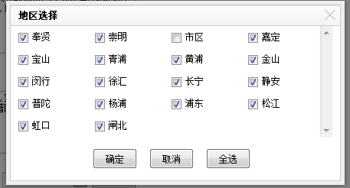
用户点击按钮，即可勾选所有选项，如下图：
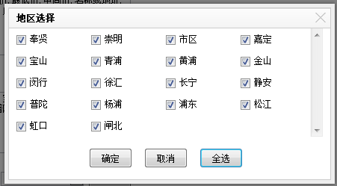
用户点击按钮，即可保存选择的监测地区，如下图：
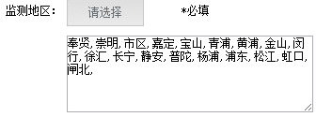
用户点击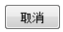按钮，则监测地区保持原样不变。
用户点击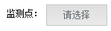按钮，即可修改选择的监测点，如下图：
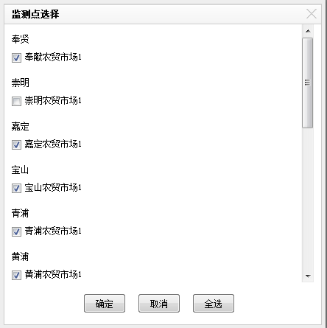
用户点击按钮，即可勾选所有选项，如下图：
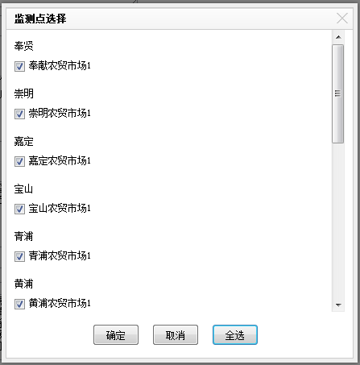
用户点击按钮，即可保存选择的监测点，如下图：
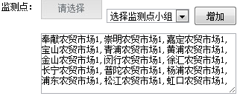
用户点击按钮，则监测点保持原样不变。
用户点击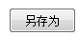按钮，即可将修改后的模板查询保存且不覆盖原模板，之后将跳转至模板查询页面。
用户点击按钮，即可删除对应的模板
用户点击按钮，即可跳转至任务发布页面，如下图：
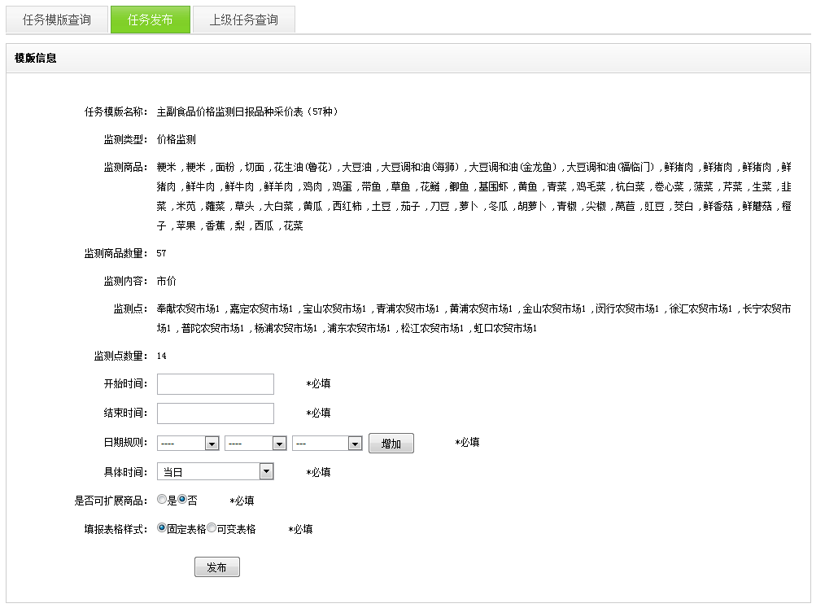
用户点击可以设置任务的上报频率。
用户点击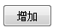按钮，系统会按照用户设置的上报频率生成对应的上报时间，如下图：
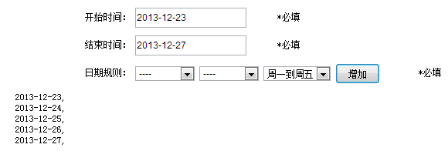
用户点击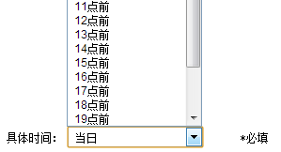可选择具体的上报时间。
用户点击可选择是否用户采价人员在上报任务时增加商品。
用户点击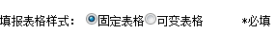可选择任务报表的填报样式。
用户点击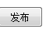即可完成任务的发布操作并跳转至任务发布查询页面，如下图：
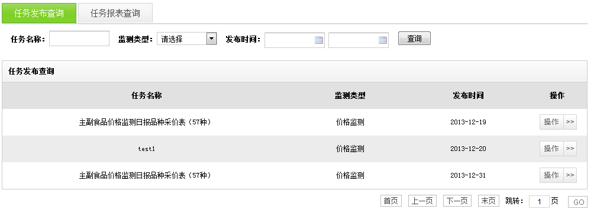
在任务模版查看页面，用户可以点击跳转至任务新建页面，如下图：
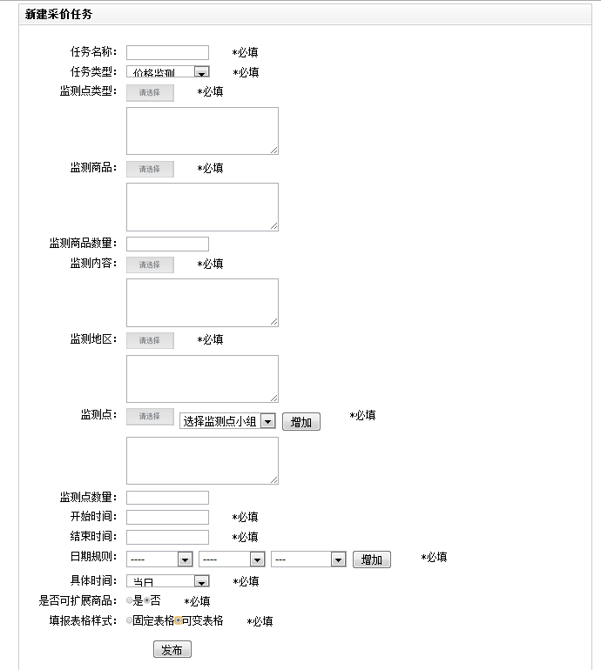
任务新建页面的操作与前面模版修改和通过模版发布任务时的操作相同。
用户点击按钮，即可完成任务的发布并将其保存为任务模版，并跳转至模板查询页面。
注：任务发布模块仅对市级用户和授权区县用户开放。
用户点击按钮右侧的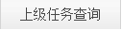按钮可以跳转至上级任务查询页面，如下图：
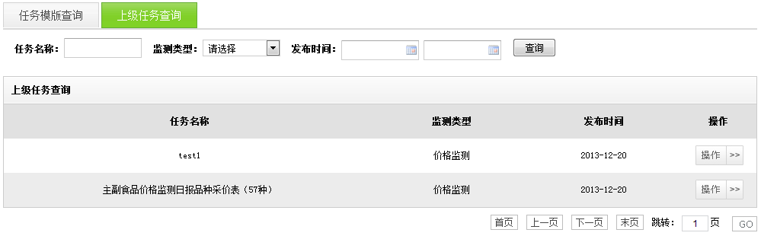
用户点击按钮，即可按条件查询对应的上级发布的任务。
对于每条上级发布的任务，点击右边的按钮，会显示对应的操作，如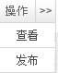。
用户点击按钮，即可进入上级任务查看页面，如下图：
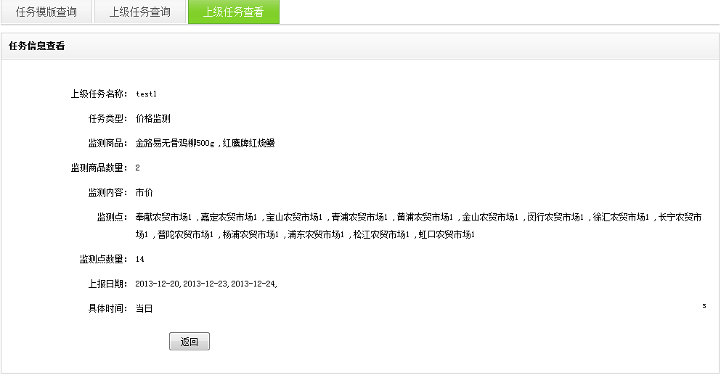
用户点击按钮，即可返回上级任务查询页面。
用户点击按钮，即可进入上级任务发布页面，如下图:
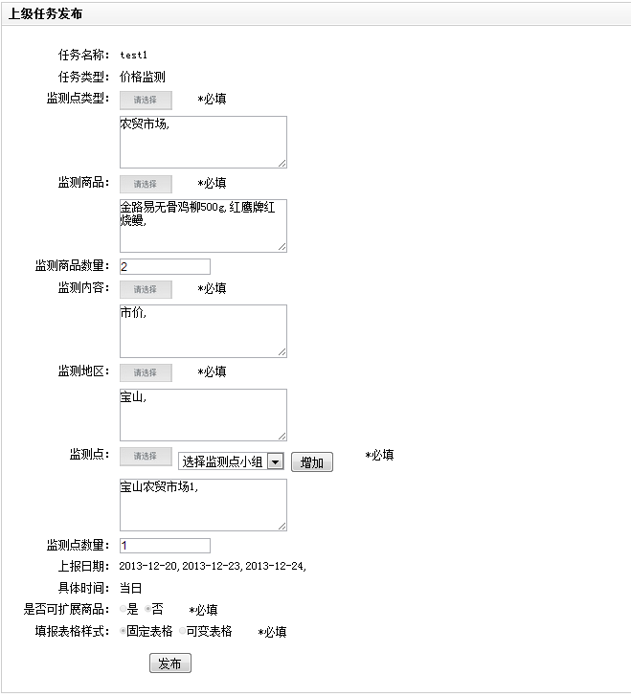
用户可以增加监测商品、监测内容、监测点，操作与模板修改时相同。
用户点击按钮，即可将此任务下发至其所选择的监测点，并返回上级任务查询页面。
注：上级任务发布功能仅对授权区县用户开放。

采价任务查询
用户将鼠标移至导航栏中的即可看到如下界面：
点击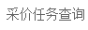即可进入发布任务查询页面，如下图：
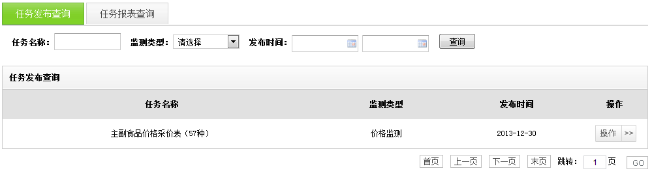
用户点击按钮，即可按条件查询其所属地区所有发布的任务。
对于每条上发布的任务，点击右边的按钮，会显示对应的操作，如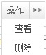。
用户点击按钮，即可进入任务查看页面，如下图：
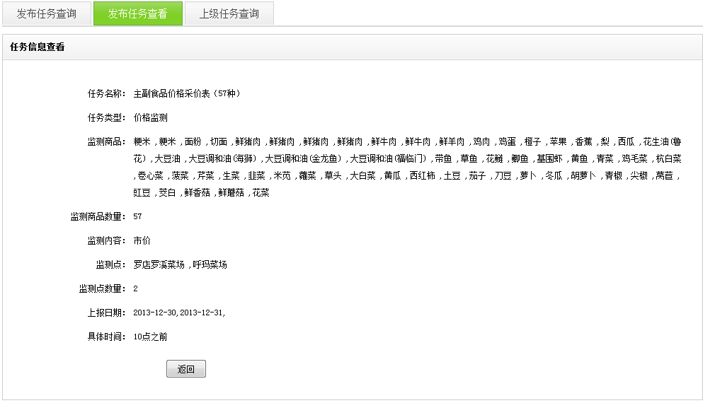
用户点击按钮，即可返回发布任务查询页面。
用户点击按钮，即可删除已发布的任务和相关的任务报表。
用户点击右侧的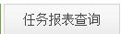，即可进入任务报表查询页面，如下图：
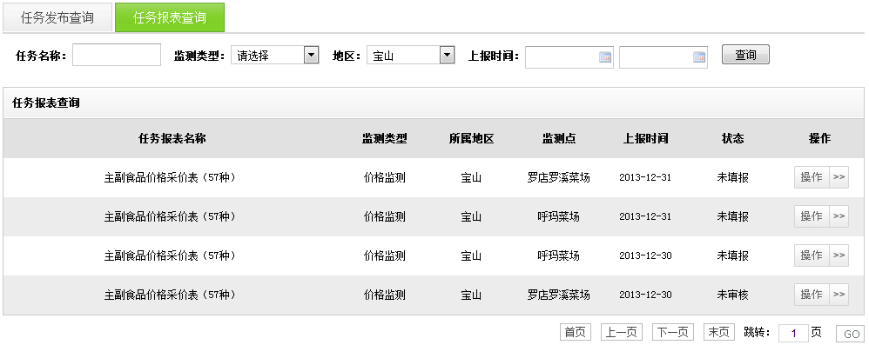
用户点击按钮，即可按条件查询其所属地区所有发布的任务的所有对应任务报表。
对于每条任务报表，点击右边的按钮，会显示对应的操作，如。
用户点击按钮，即可进入任务报表查看页面，如下图：
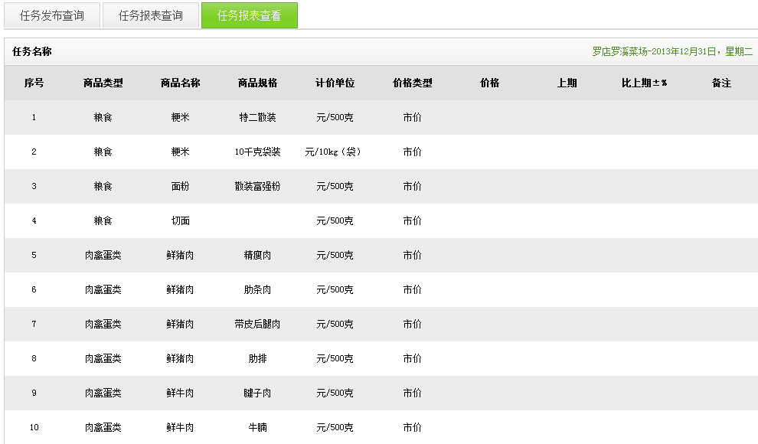
用户点击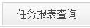，即可返回任务报表查询页面。
用户点击按钮，即可删除对应的任务报表。
注：采价任务查询模块仅对市级用户和授权区县用户开放。

信息填报

采价数据填报
用户将鼠标移至导航栏中的即可看到如下界面：
点击即可进入采价任务查询页面，如下图：
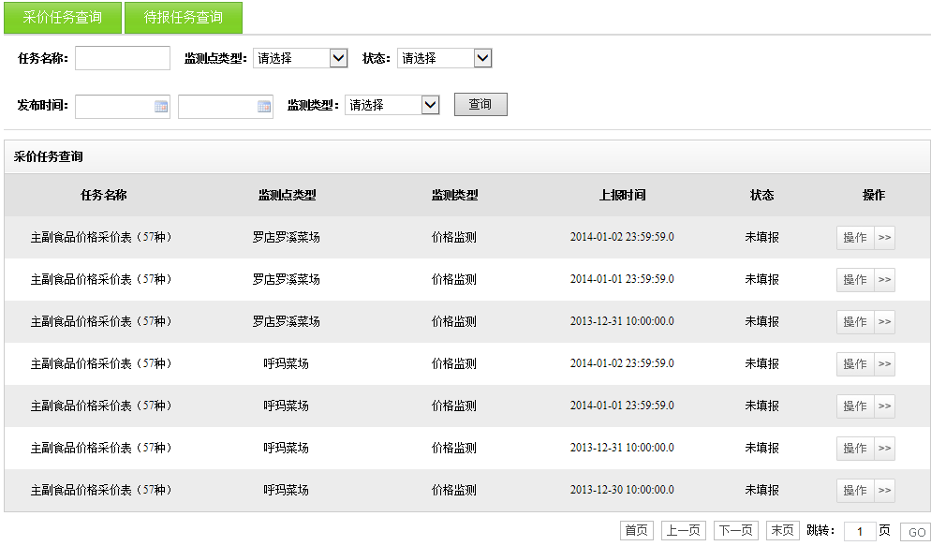
用户点击按钮，即可按条件查询其所属监测点接收到的任务报表。
对于每条未填报的任务报表，点击右边的按钮，会显示对应的操作，如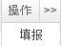。
用户点击按钮，即可进入任务填报页面，如下图：
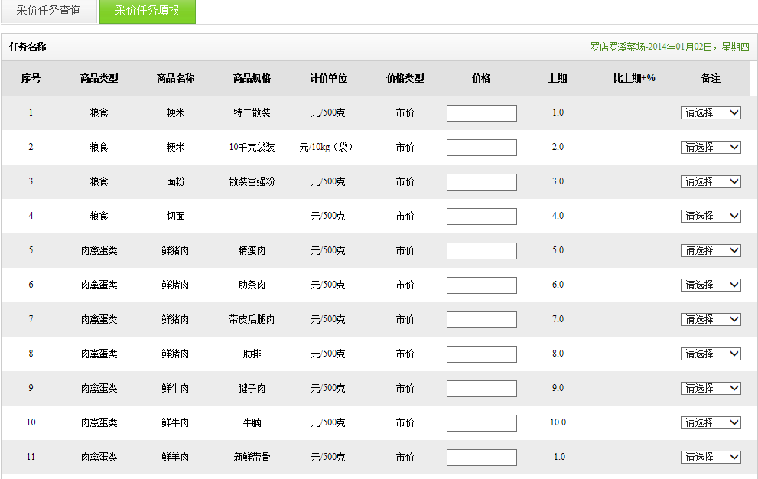
用户点击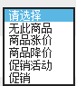即可选择商品备注。
用户点击即可完成任务报表的提交操作，并返回采价任务查询页面。
对于每条已填报但还未经审核的任务报表，点击右边的按钮，会显示对应的操作，如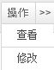。
用户点击，可以跳转至报表查看页面，如下图：
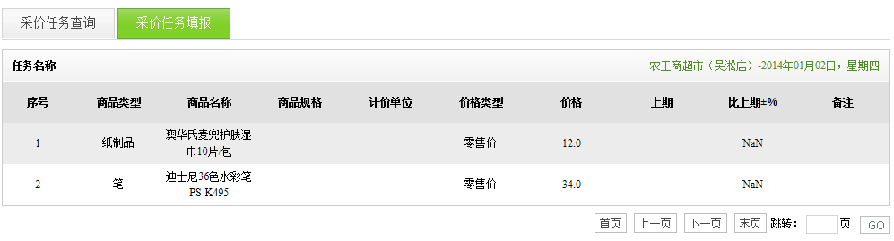
用户点击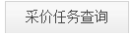即可返回采价任务查询页面。
用户点击按钮，即可进入任务报表修改页面，如下图：
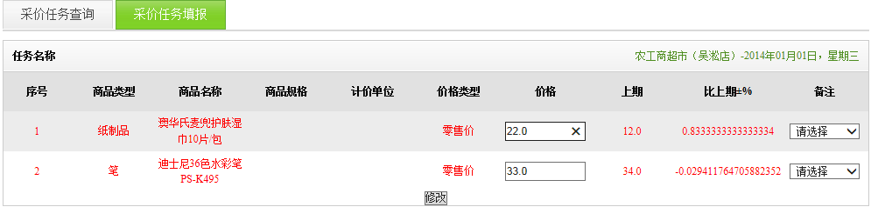
用户点击按钮，即可保存修改操作并返回采价任务查询页面。
对于每条审核通过的任务报表，点击右边的按钮，会显示对应的操作，如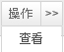。
用户点击按钮，即可进入报表查看页面，如下图：
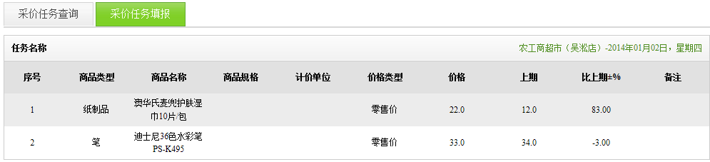
用户点击即可返回采价任务查询页面。
对于每条未通过审核的任务报表，点击右边的按钮，会显示对应的操作，如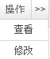。
用户点击按钮，即可进入报表查看页面，如下图：
用户点击即可返回采价任务查询页面。
用户点击按钮，即可进入任务报表修改页面，如下图：
用户点击按钮，即可保存修改操作并返回采价任务查询页面。

文字材料填报
用户将鼠标移至导航栏中的即可看到如下界面：
点击即可进入上报材料查询页面，如下图：
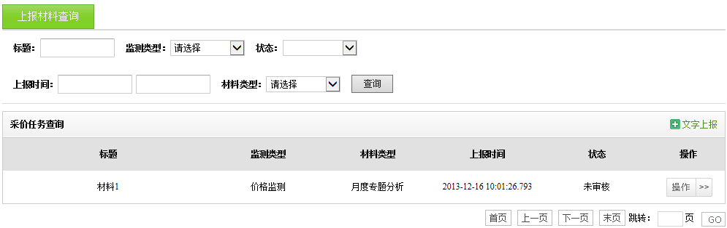
用户点击按钮，即可按条件查询其所上报的文字材料。
对于每条未通过审核的任务报表，点击右边的按钮，会显示对应的操作，如。
用户点击按钮，即可进入材料查看页面，如下图：
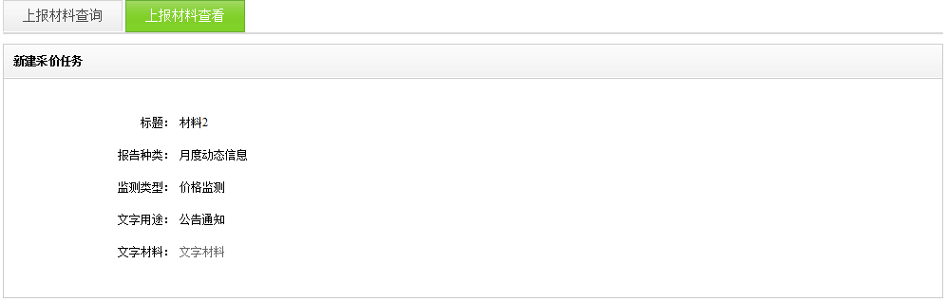
用户点击即可下载该文字材料，如下图：
用户点击按钮，即可进入文字材料修改页面，如下图：
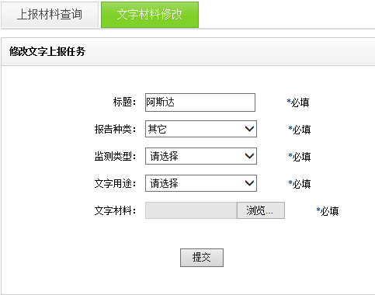
用户点击按钮，即可完成文字材料的修改操作并返回材料查询页面。
用户在上报材料查询页面点击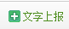按钮，即可进入文字材料上报页面，如下图：
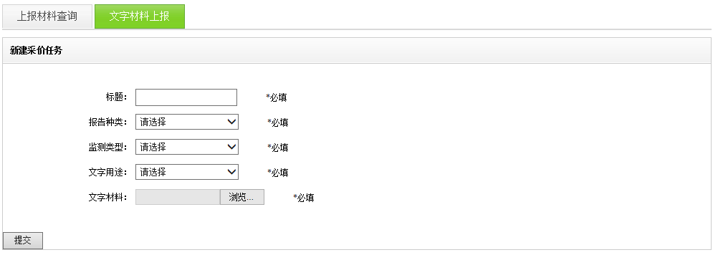
用户点击按钮，即可完成文字材料的上报操作并返回上报材料查询页面。

填报审核

文字材料审核
用户将鼠标移至导航栏中的即可看到如下界面：
点击即可进入文字材料查询页面，如下图：
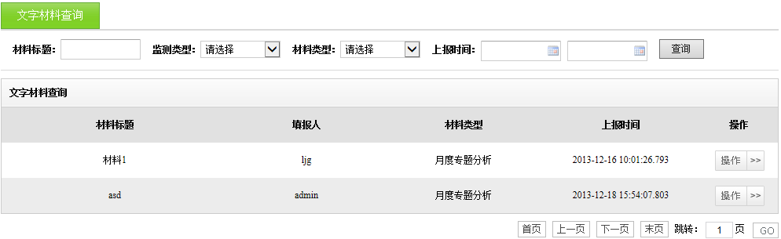
用户点击按钮，即可按条件查询上报的文字材料。
对于每条未审核的文字材料，点击右边的按钮，会显示对应的操作，如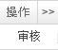。
用户点击按钮，即可进入文字材料审核页面，如下图：
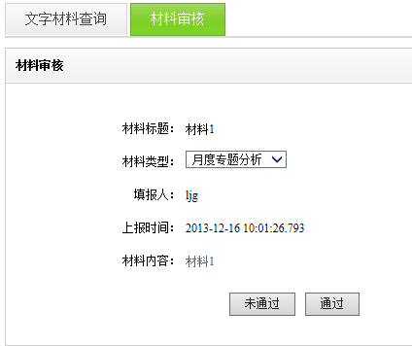
用户可以点击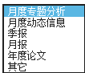更改上报材料的类型。
用户可以点击按钮，则该文字材料通过审核并返回文字材料查询页面。
用户可以点击按钮，则该文字材料通过审核并返回文字材料查询页面。
注：文字材料审核功能仅对市级用户开放。

波动范围设置
用户将鼠标移至导航栏中的即可看到如下界面：
点击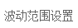即可进入任务模版查询页面，如下图：
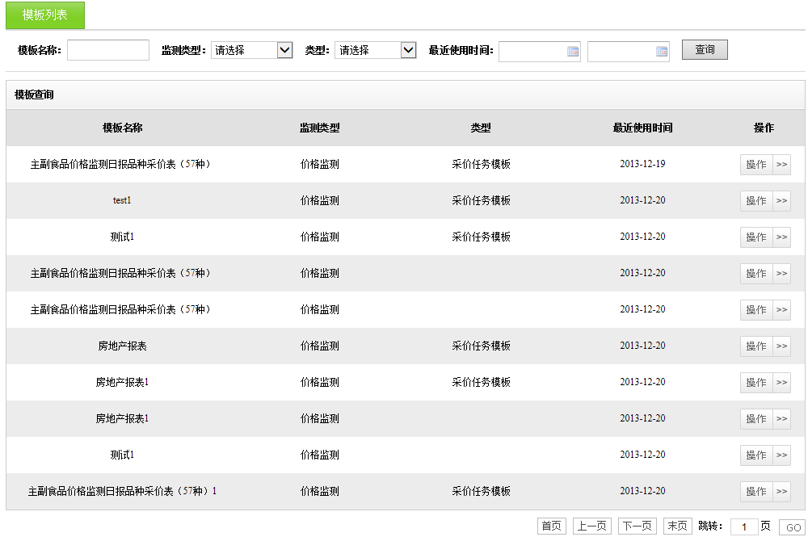
用户点击按钮，即可按条件查询任务模版。
对于每个任务模版，点击右边的按钮，会显示对应的操作，如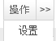。
用户点击按钮，即进入波动范围设置页面，如下图：
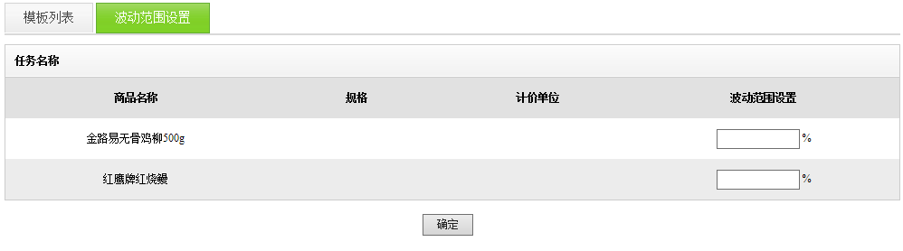
用户点击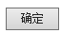按钮，即可保存设置的波动范围并返回模板查询页面。

上报任务审核
用户将鼠标移至导航栏中的即可看到如下界面：
点击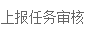即可进入上报任务查询页面，如下图：
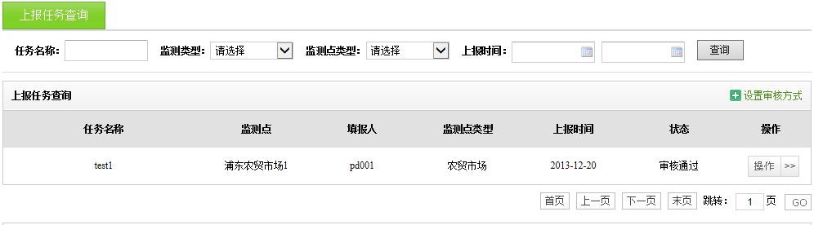
用户点击按钮，即可按条件查询上报任务。
对于每个任务报表，点击右边的按钮，会显示对应的操作，如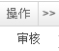。
用户点击按钮，即进入上报任务审核页面，如下图：
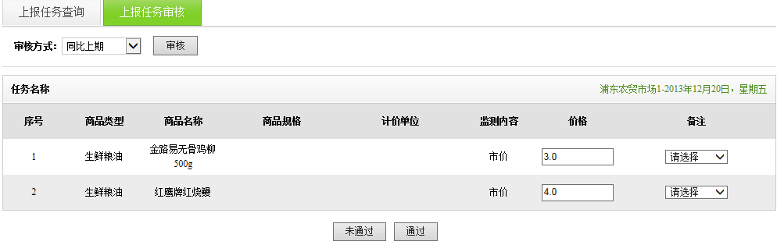
用户点击选择审核方式，用户点击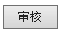可进行审核操作。
用户点击按钮，则该任务报表通过审核。
用户点击按钮，则该任务报表未通过审核。

上报任务提交
用户将鼠标移至导航栏中的即可看到如下界面：
点击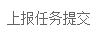即可进入上级任务提交页面，如下图：
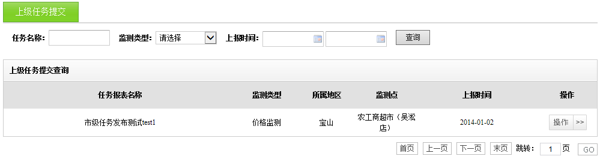
用户点击按钮，即可按条件查询要向上级提交的任务。
对于每个提交任务，点击右边的按钮，会显示对应的操作，如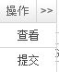。
用户点击按钮，即可进入报表查看页面，如下图：
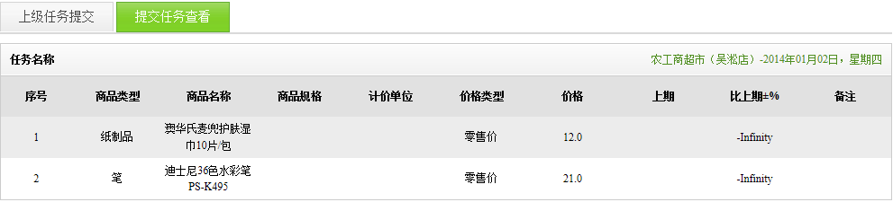
用户点击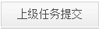按钮，即可返回上级任务提交页面。
用户点击按钮，即可提交任务。
注：上级任务提交功能仅对授权区县用户开放。

考核评分

数据修改记录
用户将鼠标移至导航栏中的即可看到如下界面：
点击即可进入数据修改记录查询页面，如下图：
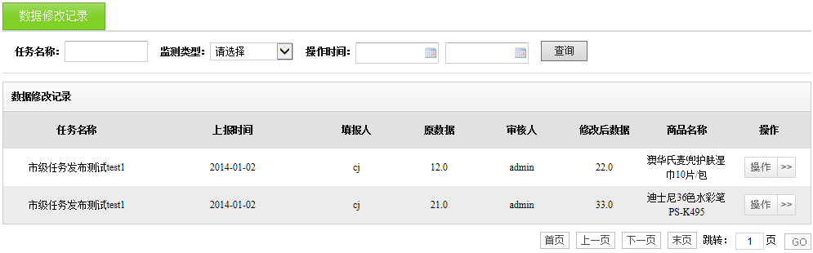
用户点击按钮，即可按条件查询数据修改记录。
对于每个数据修改记录，点击右边的按钮，会显示对应的操作，如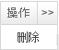。
用户点击按钮，即可删除对应的数据修改记录。

考核规则设置
用户将鼠标移至导航栏中的即可看到如下界面：
点击即可进入考核规则设置页面，如下图：
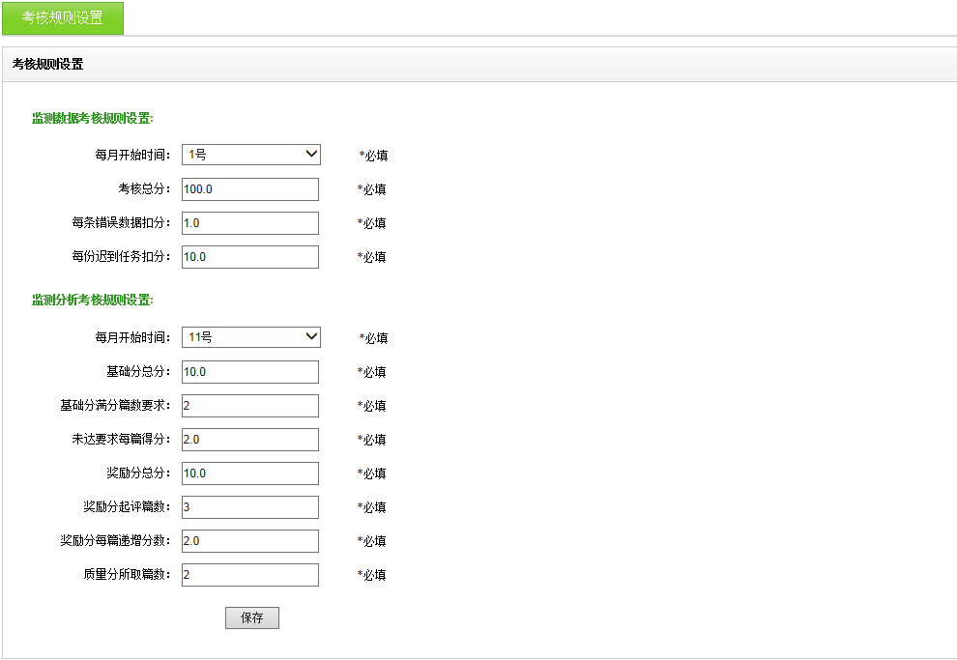
用户点击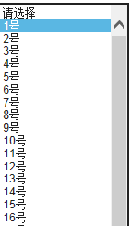可以对考核的开始日期进行选择。
用户点击按钮，即可保存设置好的考核规则。

文字材料评分
用户将鼠标移至导航栏中的即可看到如下界面：
点击即可进入文字材料查询页面，如下图：
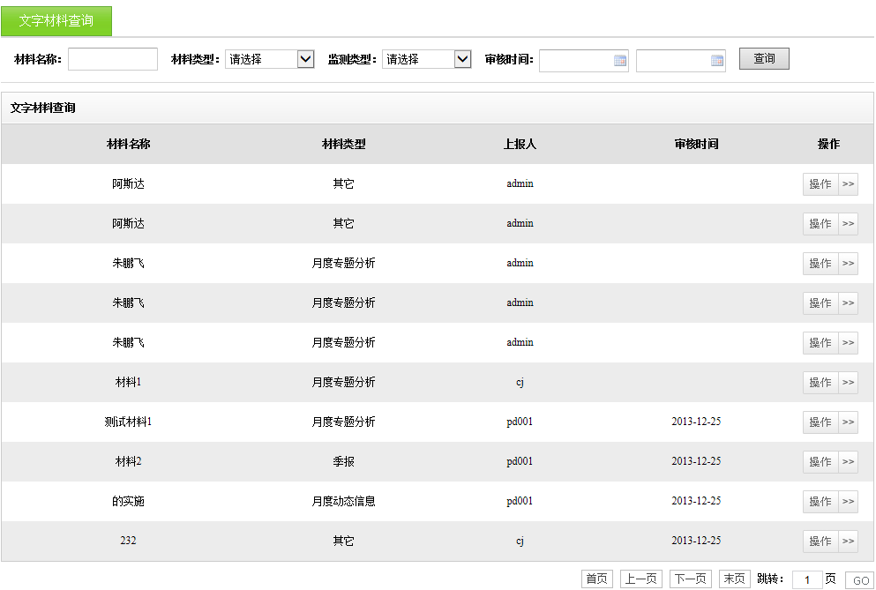
用户点击按钮，即可按条件查询文字材料。
对于每个文字材料，点击右边的按钮，会显示对应的操作，如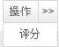。
用户点击按钮，即可进入文字材料评分页面，如下图：
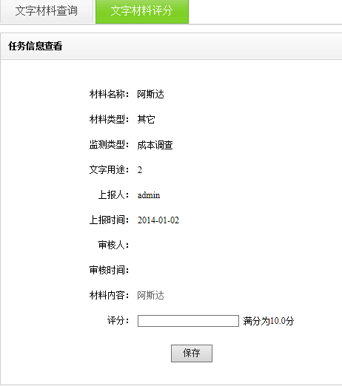
用户点击即可下载对应的文字材料进行查看。
用户点击按钮，即可保存对该文字材料的评分并返回文字材料查询页面。

考核结果生成
用户将鼠标移至导航栏中的即可看到如下界面：
点击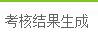即可进入考核结果生成页面，如下图：
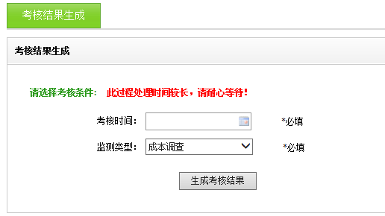
用户点击按钮，即可生成对应时间的考核结果。
注：考核评分模块仅对市级用户开放。

汇总分析

条件汇总
用户将鼠标移至导航栏中的即可看到如下界面：
点击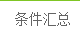即可进入条件选择页面，如下图：
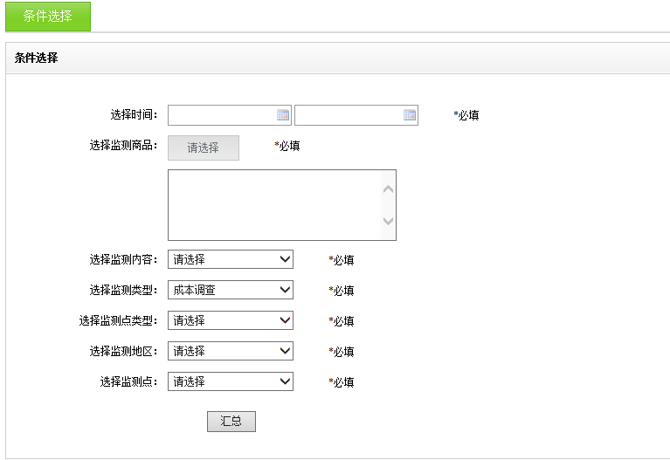
用户点击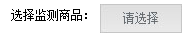可选择要汇总的商品，如下图：
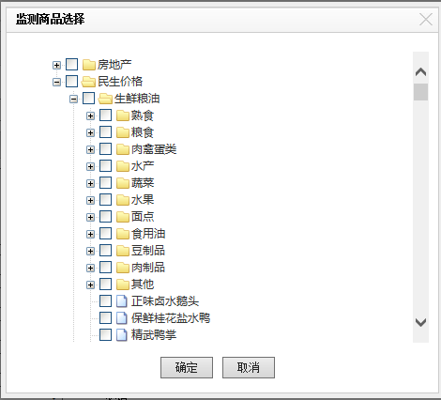
用户点击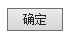按钮，即可保存选择的商品，如下图
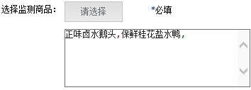
用户点击按钮，则放弃本次选择。
用户点击按钮，即跳转至汇总结果页面，如下图：
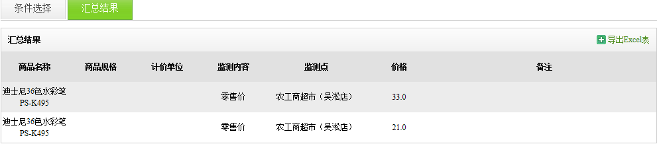
用户点击按钮，即可将汇总结果导出Excel表。

自由汇总
用户将鼠标移至导航栏中的即可看到如下界面：
点击即可进入汇总模板查询页面，如下图：
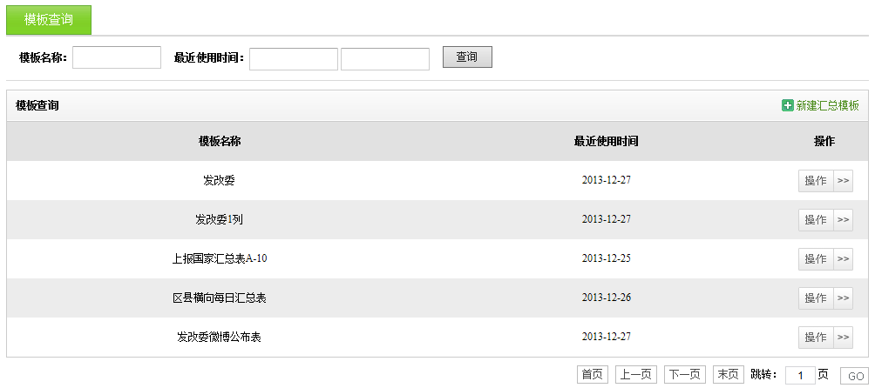
用户点击按钮，即可按条件查询汇总模板。
对于每个汇总模板，点击右边的按钮，会显示对应的操作，如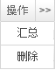。
用户点击按钮，即可进入自由汇总页面，如下图：
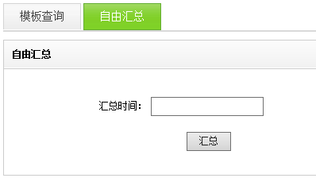
用户点击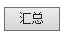按钮，即可按用户选择的汇总时间显示汇总数据，如下图：
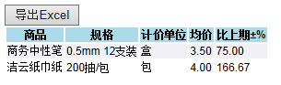
用户点击按钮，即可将汇总结果导出到Excel。
用户点击按钮，即可删除对应的汇总模板。
用户点击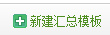按钮，即可进入汇总模板新建页面，如下图：
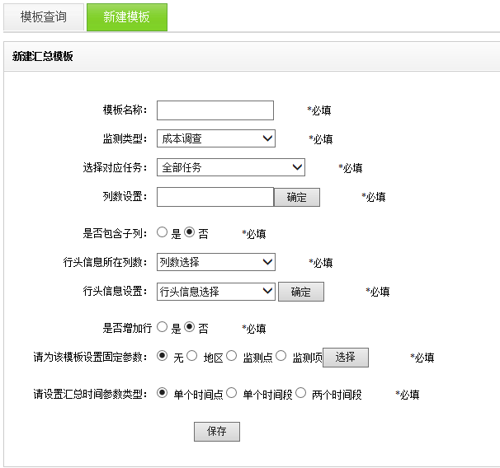
用户设置好列数并点击按钮，即会显示各列的设置页面，如下图：
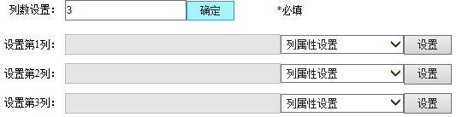
用户点击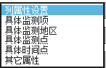即可设置各列显示的内容，点击按钮，即会显示对应内容的选择框，如下图：
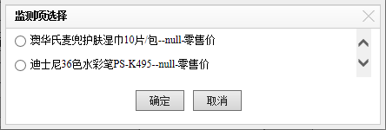
用户选择后点击按钮，即可完成该列设置，如下图：
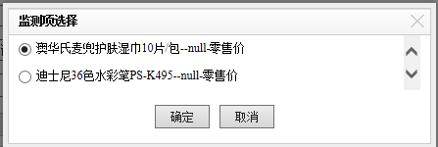
用户点击按钮，即放弃本次设置。
用户点击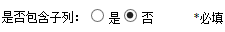可选择其设置的列是否包含子列。
如果包含子列，则会出现如下内容：
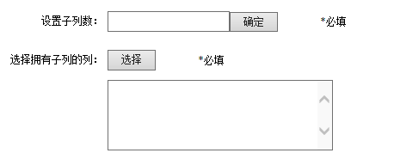
用户设置好子列数并点击按钮，即会显示各子列的设置页面，如下图：
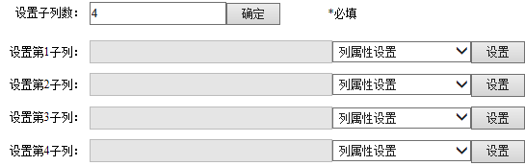
子列的设置方式与列的设置方式相同。
用户点击按钮，即会出现父列选择框，如下：
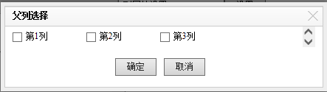
用户勾选父列后点击按钮，即可完成设置，如下：
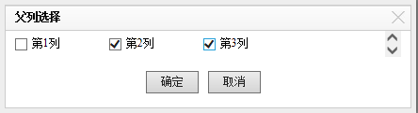
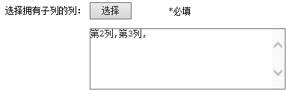
用户点击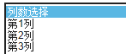可为每行的行头信息设置所在列数。
用户点击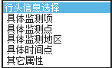可选择行头显示的信息类型。
用户点击按钮，会出现具体信息的选择框，如下：
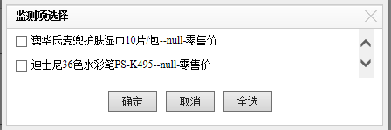
用户勾选后点击按钮，即可完成各行的设置，如下：
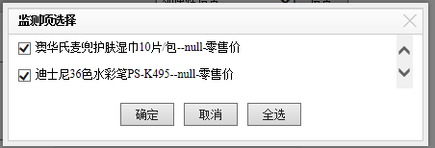
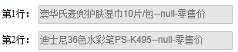
用户点击，可选择是否继续增加行。
如继续增加，则会出现如下内容：
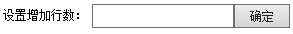
其操作方法与设置列时相同。
用户点击按钮，即可保存模板信息并返回模板查询页面。

信息发布

文字材料管理
用户将鼠标移至导航栏中的即可看到如下界面：
点击即可进入文字材料查询页面，如下图：
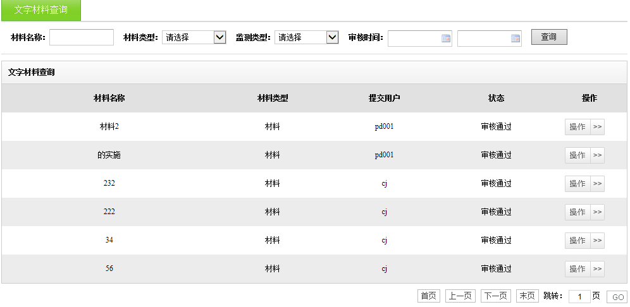
用户点击按钮，即可按条件查询文字材料信息。
对于每条文字材料信息，点击右边的按钮，会显示对应的操作，如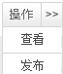。
用户点击按钮，即可进入文字材料查看页面，如下：
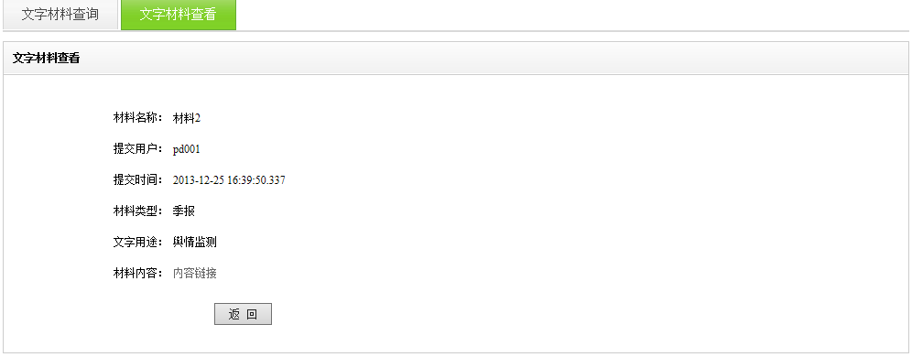
用户点击，即可下载该文字材料。
用户点击按钮，即可返回文字材料查询页面。
在文字材料查询页面，用户点击按钮，即可将该文字材料方式到对应的首页位置。

文件管理
用户将鼠标移至导航栏中的即可看到如下界面：
点击即可进入文件查询页面，如下图：
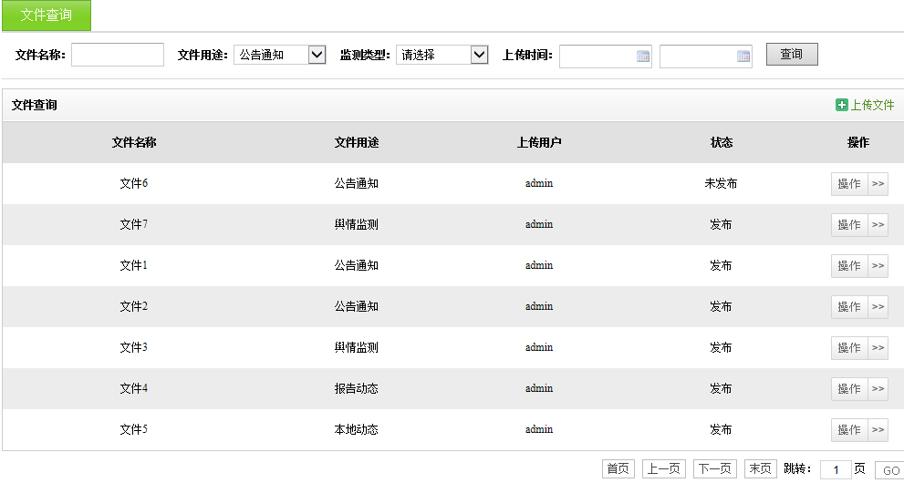
用户点击按钮，即可按条件查询文件信息。
对于每条文件信息，点击右边的按钮，会显示对应的操作，如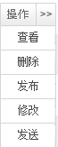。
用户点击按钮，即可进入文件查看页面，如下：
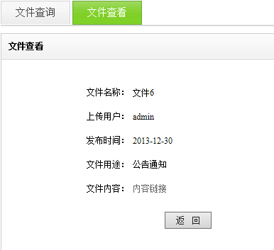
用户点击，即可下载对应的文件。
用户点击按钮，即可返回文件查询页面。
用户点击按钮，即可删除对应文件。
用户点击按钮，即可将文件发布至首页对应的位置。
用户点击按钮，即可进入文件修改页面，如下：
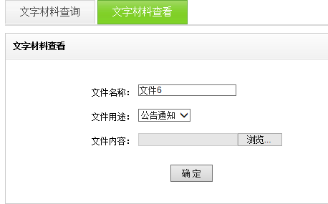
用户点击按钮，即可保存修改后的文件信息，并返回文件查询页面。
用户点击按钮，即可进入文件发送页面，如下：
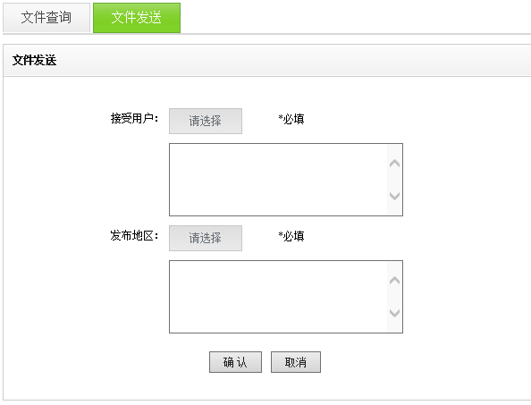
用户点击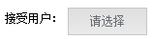可选择接受的用户类型，如下：
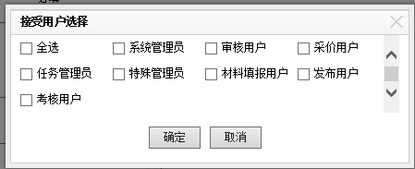
用户点击按钮，则放弃选择。
用户点击按钮，则保存选择，如下：
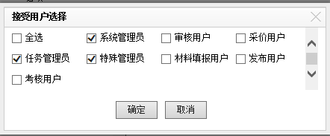
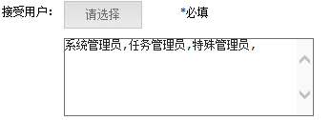
用户点击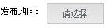可选择接受文件的用户所属的地区，如下：
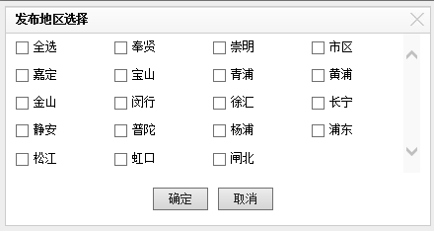
用户点击按钮，则放弃选择。
用户点击按钮，则保存选择，如下：
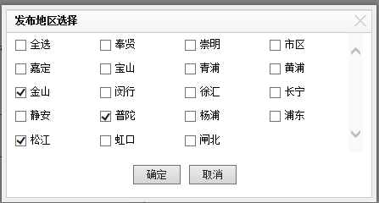
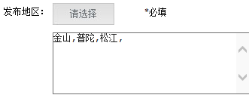
用户点击，则完成文件的发送。
用户点击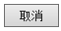，则放弃文件的发送。
用户在文件查询页面点击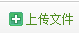按钮，即可进入文件上传页面，如下：
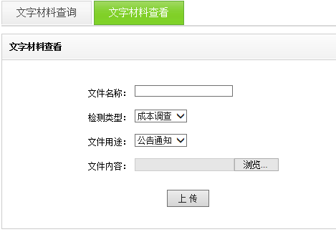
用户选择完上传的文件后点击按钮，即可完成上传操作。

通知管理
用户将鼠标移至导航栏中的即可看到如下界面：
点击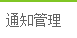即可进入通知查询页面，如下图：
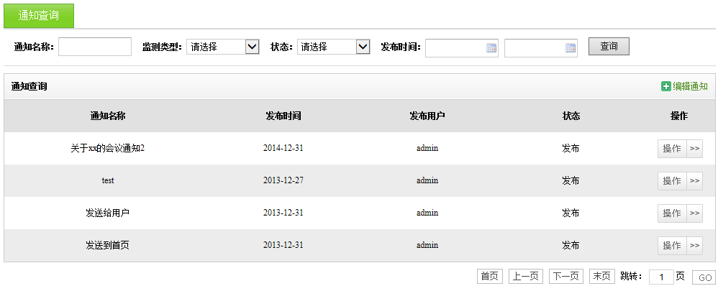
用户点击按钮，即可按条件查询通知信息。
对于每条通知信息，点击右边的按钮，会显示对应的操作，如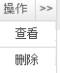。
用户点击按钮，即可进入通知查看页面，如下：
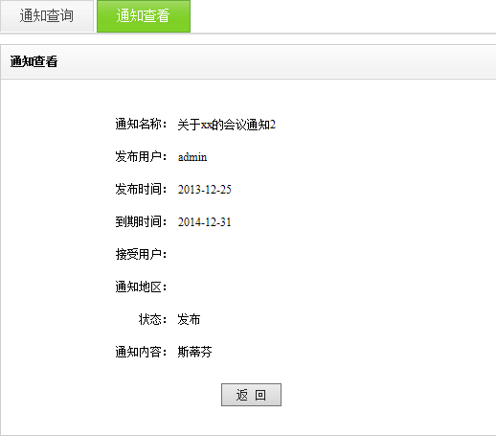
用户点击按钮，即可返回通知查询页面。
用户点击按钮，则可删除对应的通知信息。
用户在通知查询页面，点击按钮，即可进入通知编辑页面，如下：
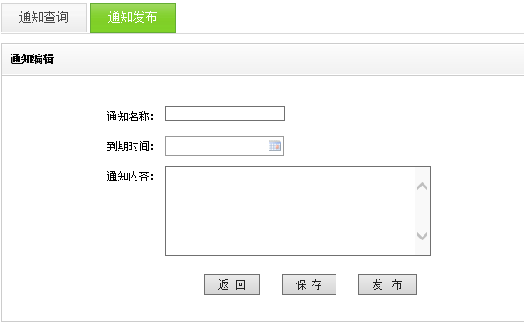
用户点击按钮，则放弃通知编辑，返回通知查询页面。
用户点击按钮，则保存用户编辑的通知并返回通知查询页面。
用户点击按钮，则保存用户编辑的通知并将该通知发布至首页，返回通知查询页面。
注：信息发布模块仅对市级用户开放。

